社会保险费各险种
申报缴费指引
目录
一．企业职工基本养老、医疗保险（按核定） 3
（一）湖北省电子税务局操作路径………………………………………………3
●补充说明 8
二． 机关事业单位基本养老保险和职业年金 8
（一）湖北省电子税务局操作路径……………………………………………8
●补充说明…………………………………………………………………… 16
三． 建筑业工伤保险费（按核定） 18
（一）湖北省电子税务局操作路径 18
●补充说明 23
四． 城乡居民基本医疗保险 24
（一） 个人缴纳 24
1.PC端湖北省电子税务局操作路径（自缴、代缴） 24
2.移动设备端“楚税通”操作路径（自缴、代缴） 29
（1）移动设备端“楚税通”自缴 29
（2）移动设备端“楚税通”代缴 32
（3）移动设备端“楚税通”缴费查询 38
（二） 学校村组代收代缴城乡居民医疗保险 41
●补充说明………………………………………………………………46
五． 城乡居民基本养老保险 45
（一）个人缴纳 45
1.PC端湖北省电子税务局操作路径（自缴、代缴） 45
（1）PC端湖北省电子税务局自缴 45
（2）PC端湖北省电子税务局代缴 47
2.移动设备端“楚税通”操作路径（自缴、代缴） 51
（1）移动设备端“楚税通”自缴 52
（2）移动设备端“楚税通”代缴 54
（3）移动设备端“楚税通”缴款信息查询 60
（二）村组代收代缴城乡居民基本养老保险 62
●补充说明 65
六．社保费缴纳（灵活就业） 65
（一）PC端湖北省电子税务局操作路径 65
1.PC端湖北省电子税务局自缴 65
2.PC端湖北省电子税务局代缴 67
（二）移动设备端“楚税通”操作路径（自缴、代缴） 70
1.移动设备端“楚税通”自缴 70
2.移动设备端“楚税通”代缴 79
3.移动设备端“楚税通”缴款信息查询 87
●补充说明…………………………………………………………………93

一．企业职工基本养老、医疗保险（按核定）
企业职工基本养老、医疗保险申报缴纳，可采用线上PC端湖北省电子税务局、线下税务服务大厅两种途径。以下就线上PC端操作方法做详细阐述：
（一）湖北省电子税务局操作路径
1.依次点选【首页】--->【办税中心】--->【税费申报及缴纳】--->【其他申报】--->【社保费（按核定）申报表】,如下图：
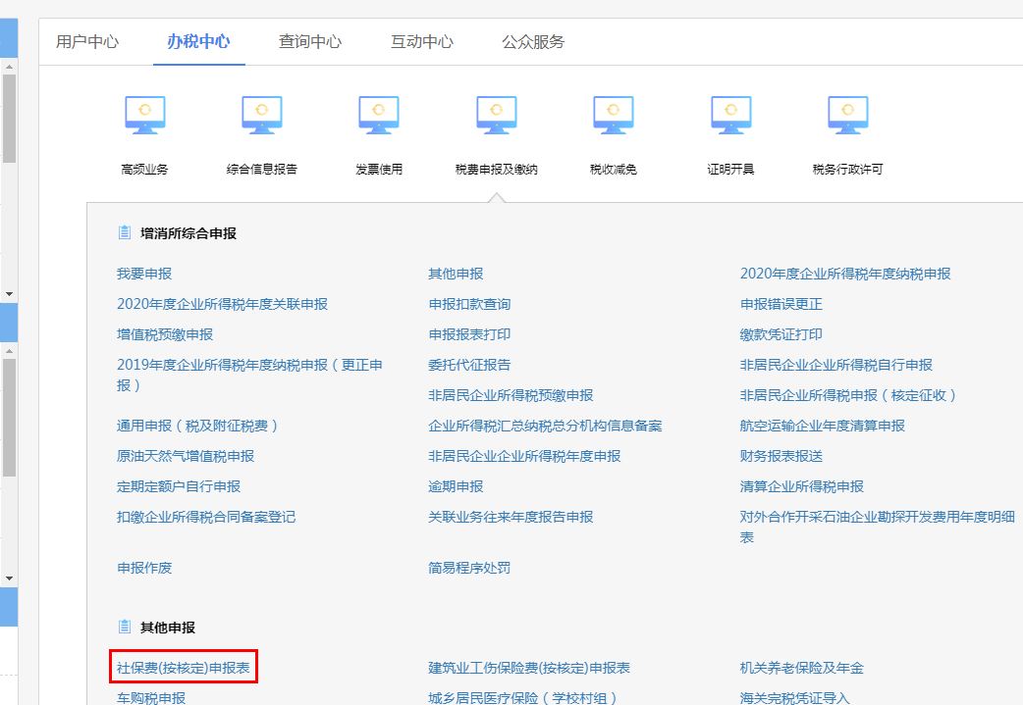

2.点击【新增】，系统自动提取纳税人所属社保经办机构、关联登记的社保号及有效且未申报的社保核定数据。
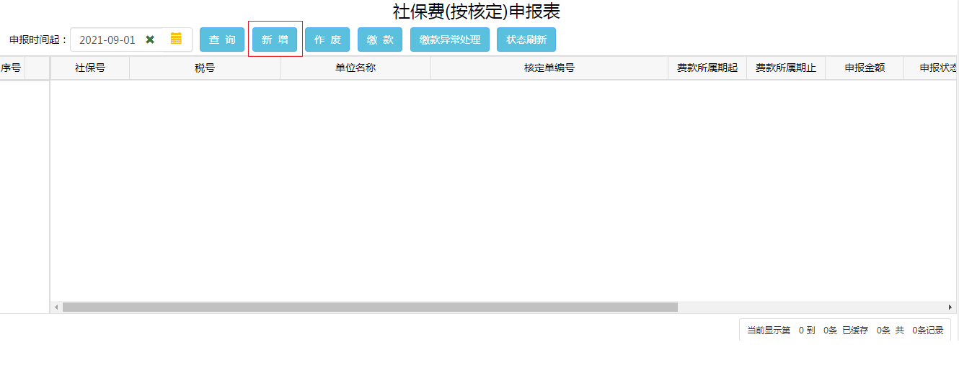
3.依次选择社保经办机构、社保号、认定月份、核定单编号，提取核定数据。
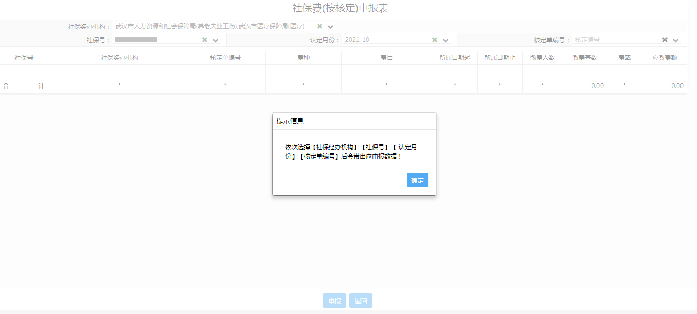
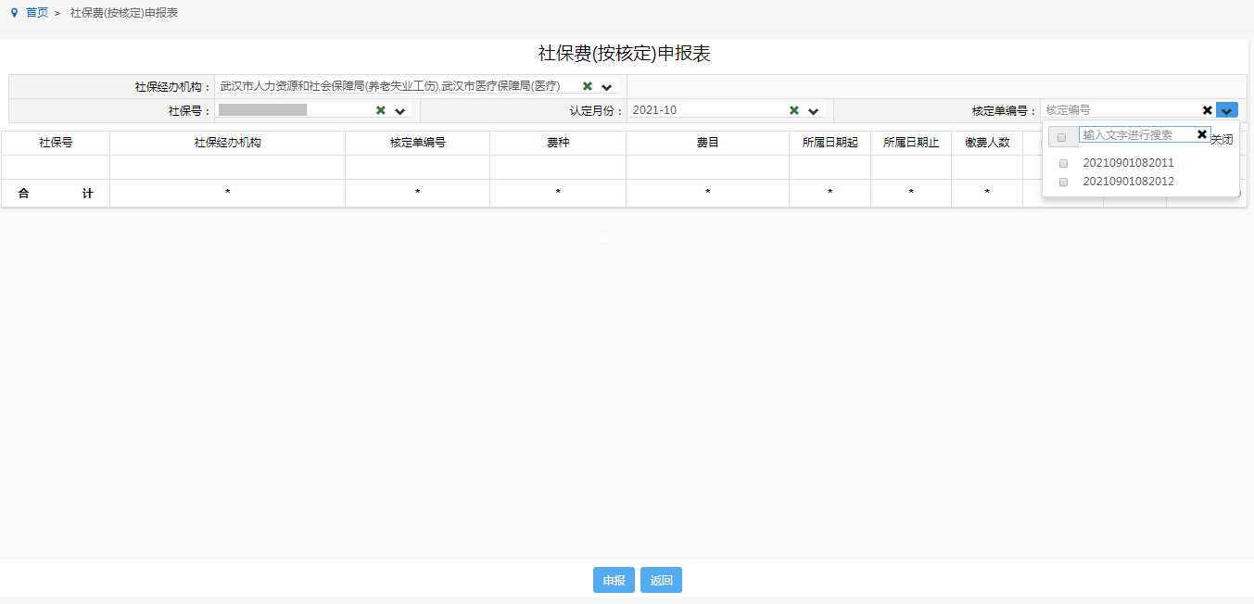
4.确认核定数据无误后，点击【申报】提交申报，系统提示“申报成功”即完成申报。
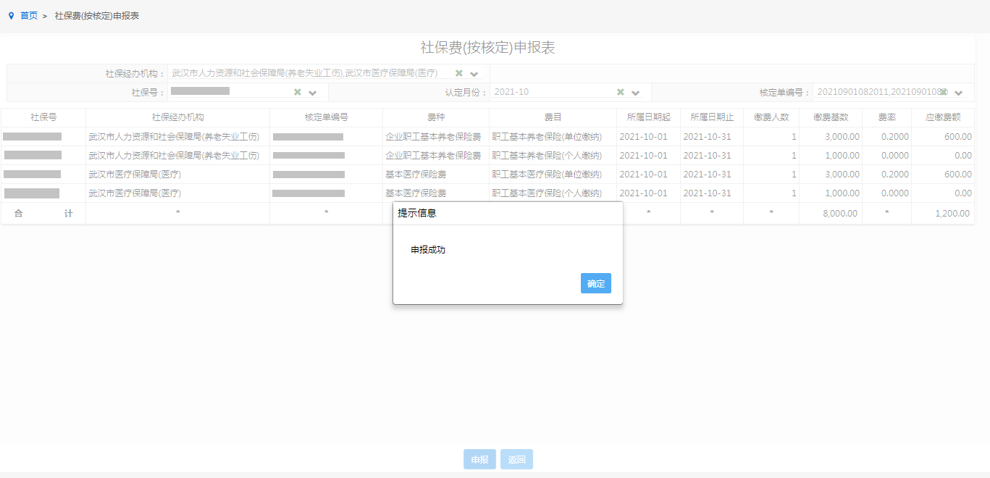
5.申报成功后点击【导出】，可以将申报表以excel形式导出。
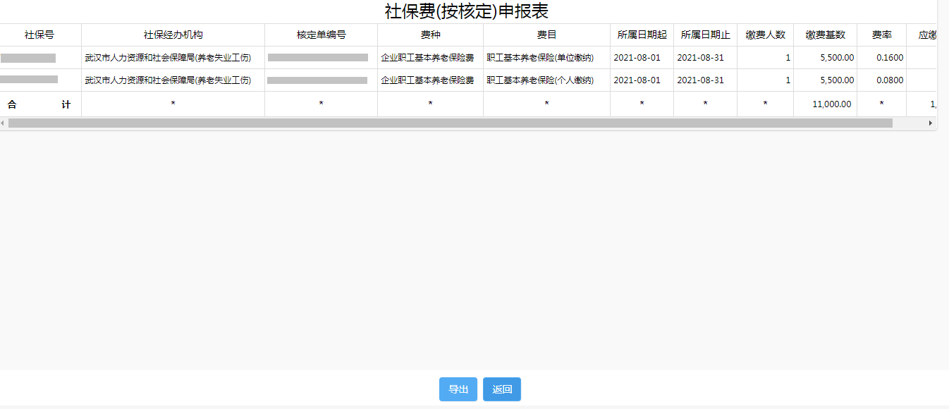
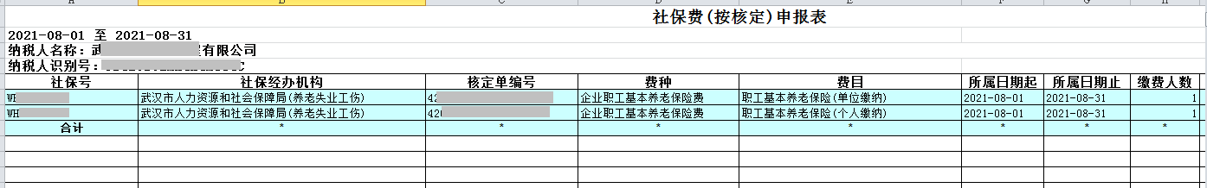
6.返回社保费（按核定）申报表主页面，选择申报时间起，点击【查询】查询已申报记录，勾选后点击【缴款】。
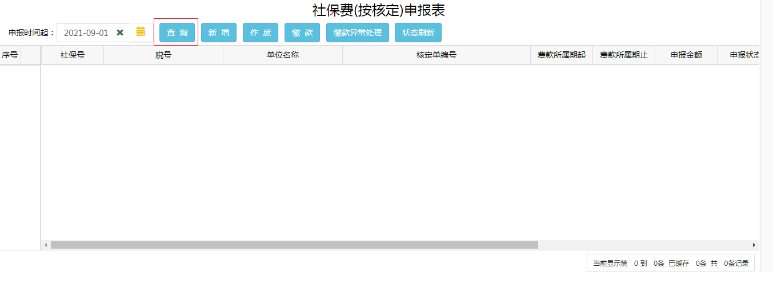
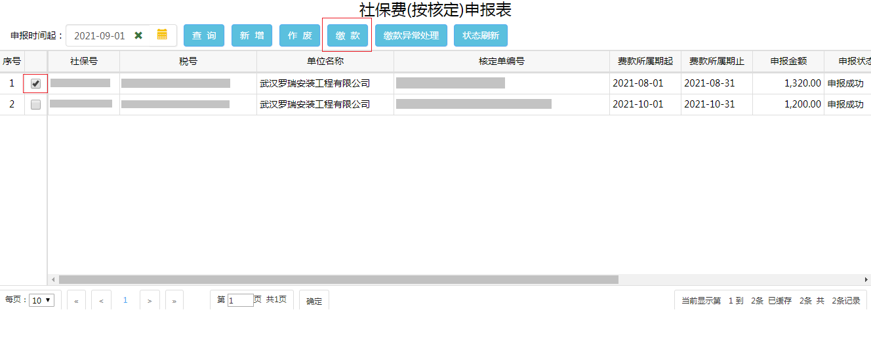
7.系统提供银行端现金缴税（打印银行端缴款凭证）和税库联网缴税（三方协议扣款）两种缴款方式。选择缴款方式后点击【缴款】完成缴款。

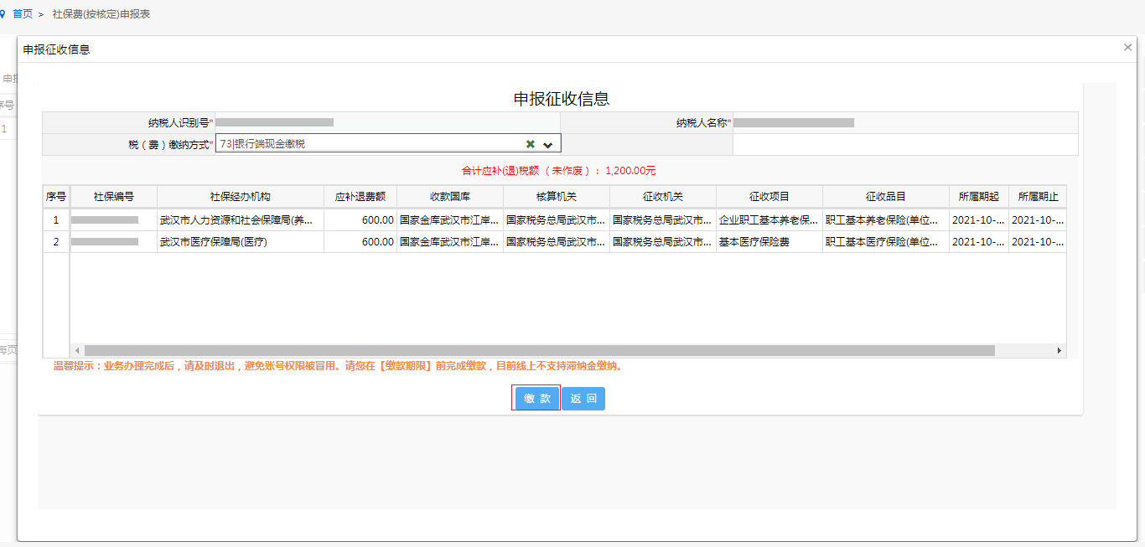
8.如果因误操作需作废银行端缴款凭证，可点击【缴款异常处理】，作废银行端缴款凭证，作废成功后申报数据恢复为申报成功未缴款状态。
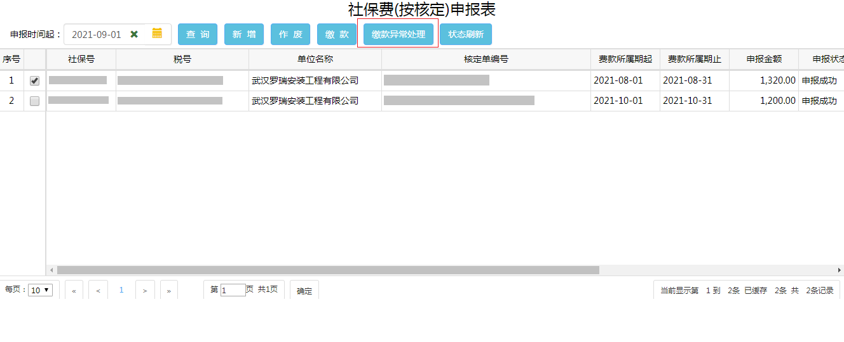
9.如果申报错误，可选择申报记录后点击【作废】，对已申报未缴款的申报表进行作废，作废后可以重新提取核定数据进行申报。
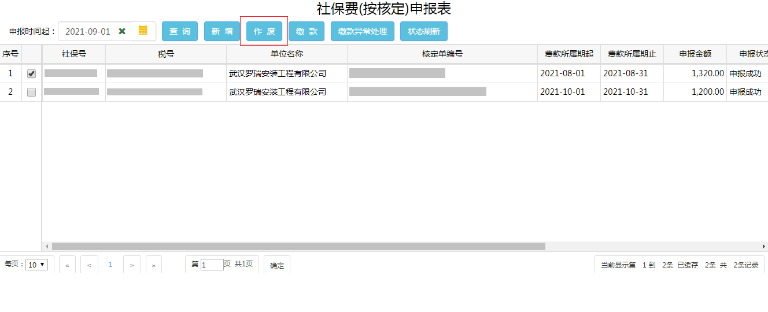
10.勾选申报记录后点击【状态刷新】，可实时刷新申报表最新状态。
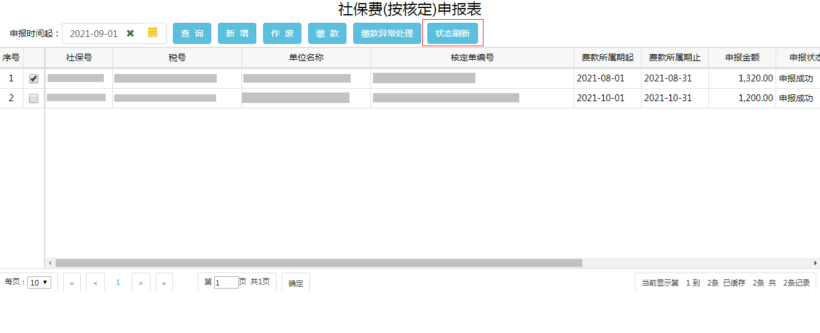
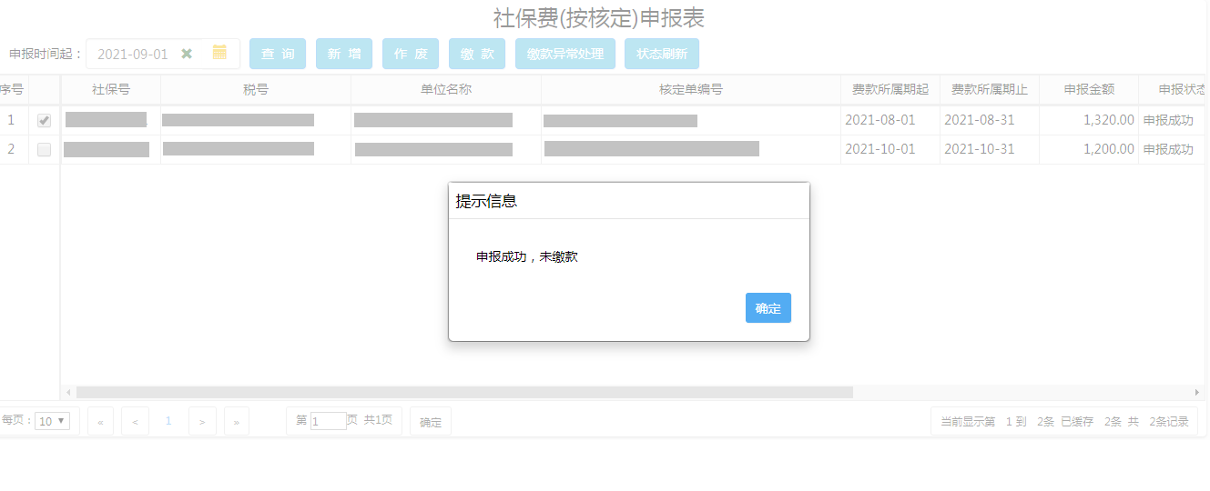

●补充说明：
- 企业首次申报缴费前，需要在税务服务大厅进行社保关联登记。
- 企业缴费核定数据由人社部门（企业四险中的企业职工基本养老保险费、失业保险费、工伤保险费，下同）、医保部门（企业四险中的基本医疗保险费，下同）提供，传入至税务系统，如查实未提取到核定数据，可与人社、医保部门核实。
- 企业四险（自2020年1月1日湖北省生育保险基金已并入职工基本医疗保险基金）电子票上解销号后给人社发送到账信息，纸质票入库销号后发送到账信息。
- 企业在电子税务局申报缴费时因余额不足导致终止缴款流程，关掉页面之后无法找到核定信息，出现无法申报缴款情形，需先在电子税务局申报缴费界面点击【缴款异常处理】（参见步骤8）或在税务前台进行单笔交易处理（银行POS处理），作废缴款中应征信息后重新申报缴款。

机关事业单位基本养老保险和职业年金

机关事业单位基本养老保险和职业年金的申报缴纳，可采用线上PC端湖北省电子税务局、线下税务服务大厅两种途径。以下就线上PC端操作路径做详细阐述：

（一）PC端湖北省电子税务局操作路径
1.依次点选【首页】--->【办税中心】--->【税费申报及缴纳】--->【其他申报】--->【机关养老保险及年金】，如下图：
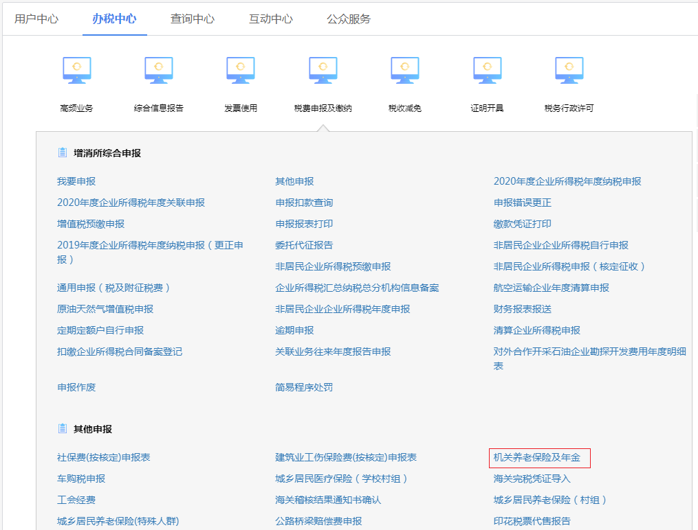

2.点击【新增】，系统自动提取纳税人所属社保经办机构、关联登记的社保号及有效且未申报的机关养老保险及年金核定数据。
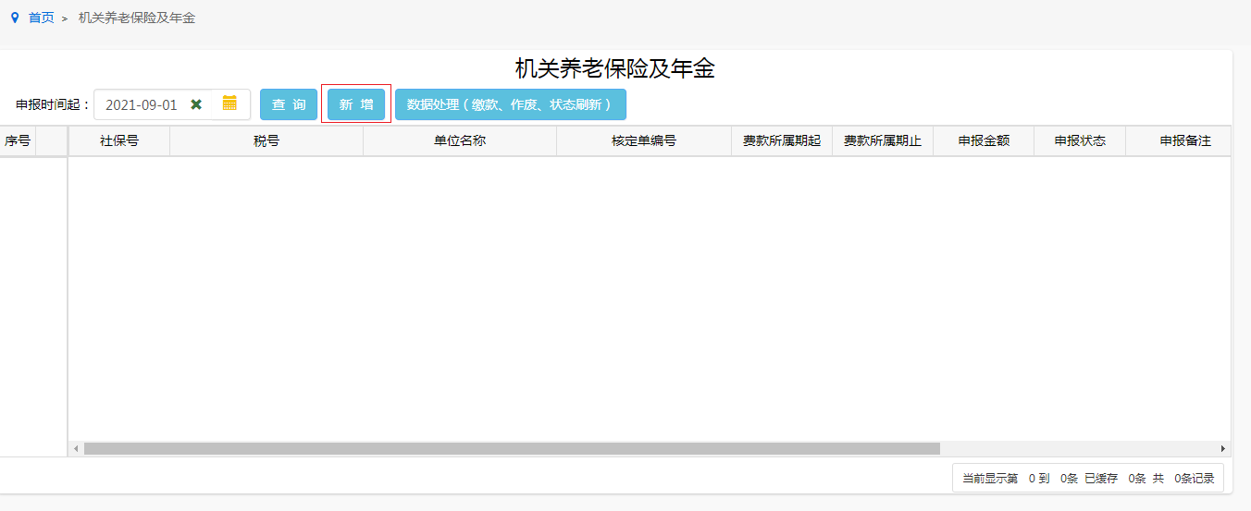
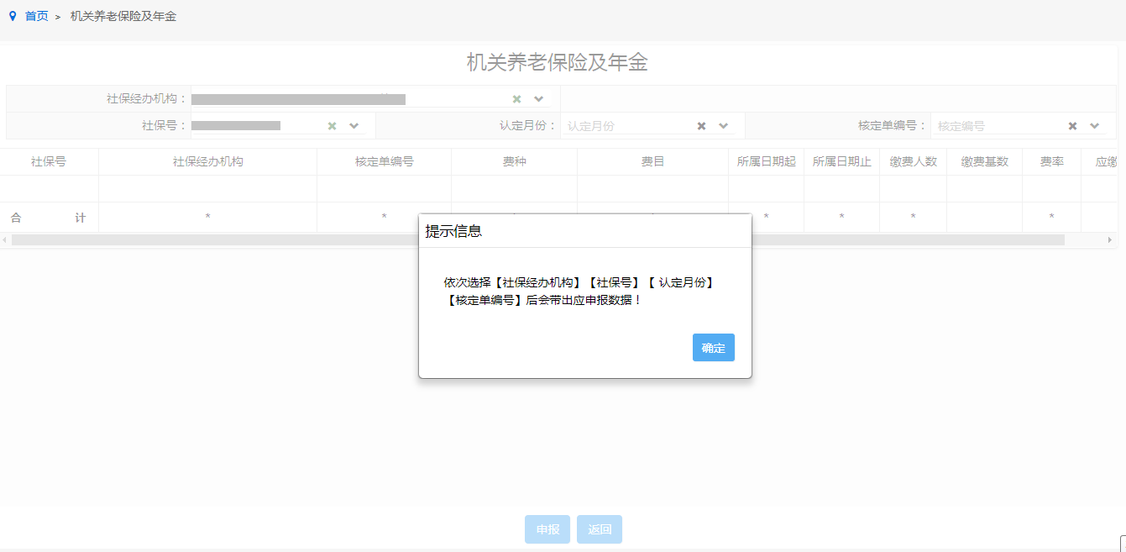
3.依次选择社保经办机构、社保号、认定月份、核定单编号，提取核定数据。
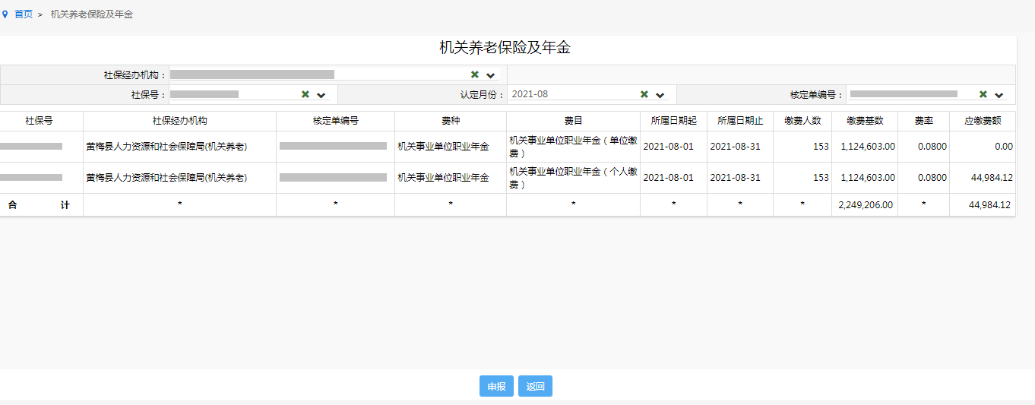
4.确认核定数据无误后，点击【申报】提交申报，系统提示“申报成功”即完成申报。
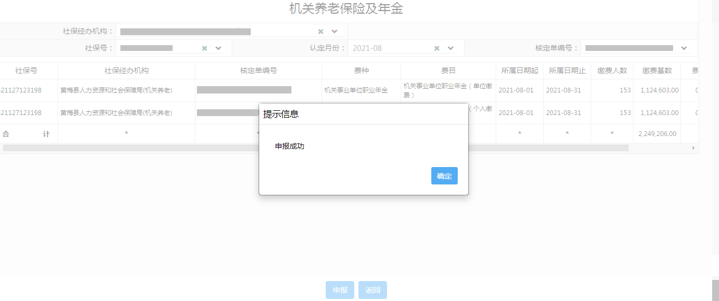
5.申报成功后点击【导出】，可以将申报表以excel形式导出。
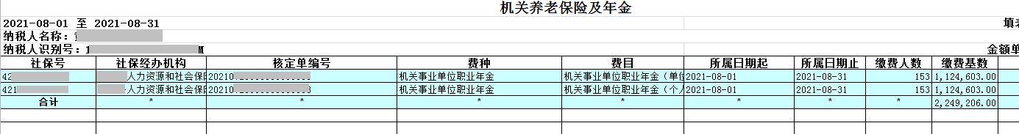
6.点击核定单编号蓝色超链接，系统自动以excel形式下载核定单明细。
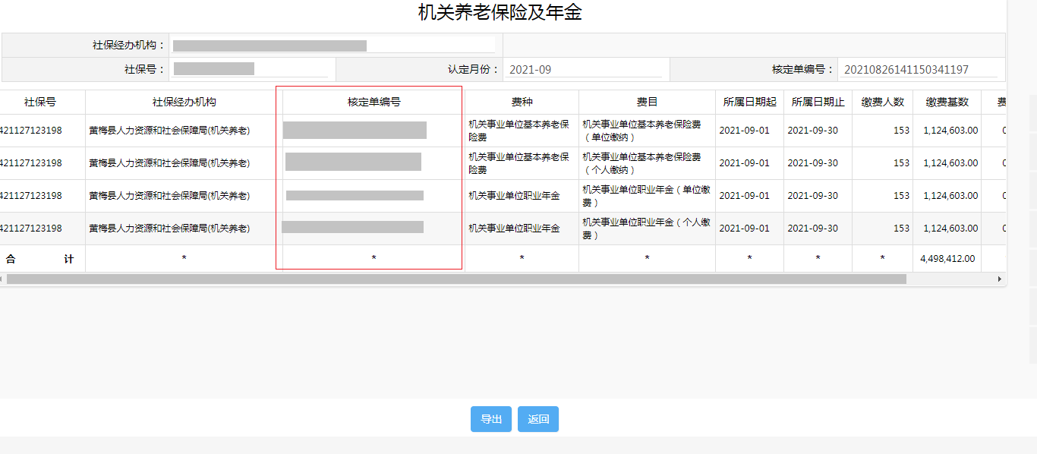
7.返回机关养老保险及年金主页面，选择申报时间起，点击【查询】查询已申报记录，勾选后点击【数据处理（缴款、作废、刷新状态）】。
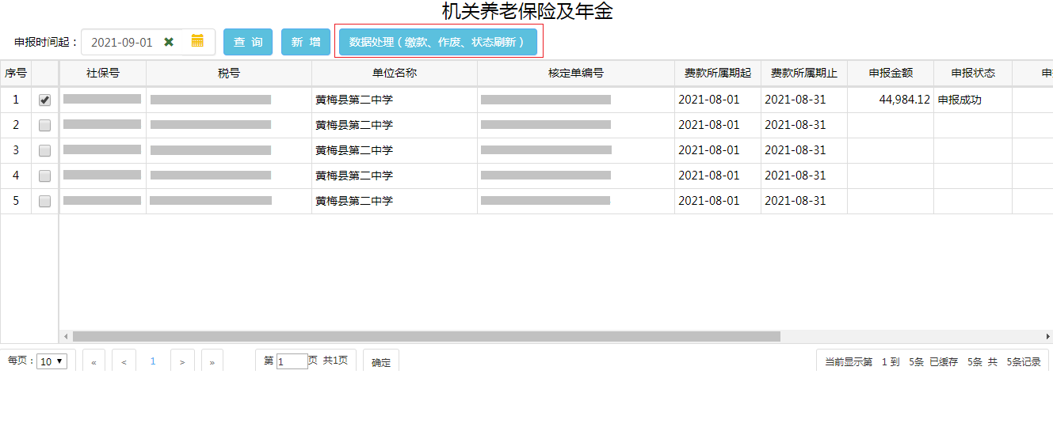
8.机关养老保险系统提供银行端现金缴税（打印银行端缴款凭证）和税库联网缴税（三方协议扣款）两种缴款方式。选择缴款方式后点击【缴款】完成缴款。
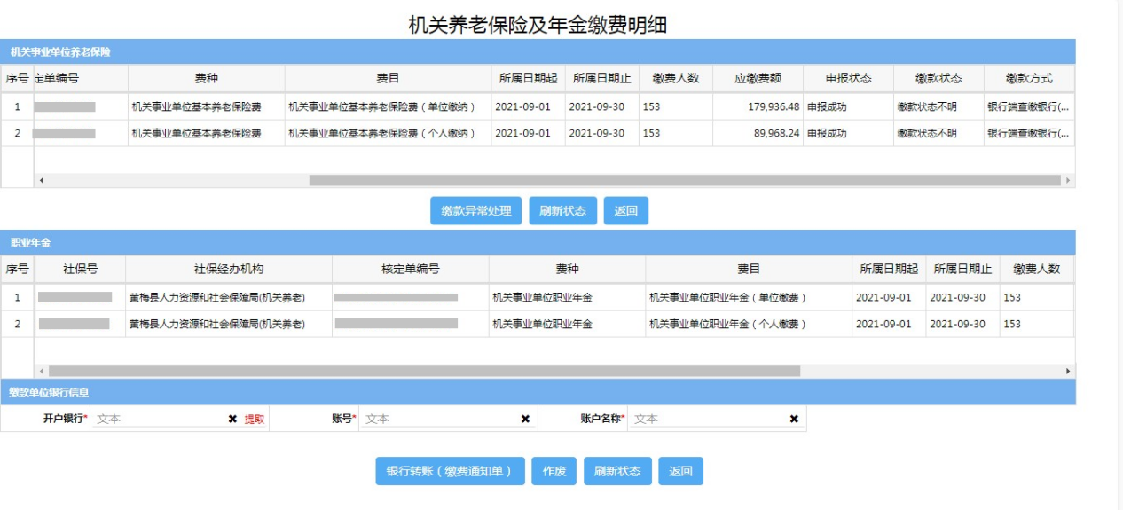
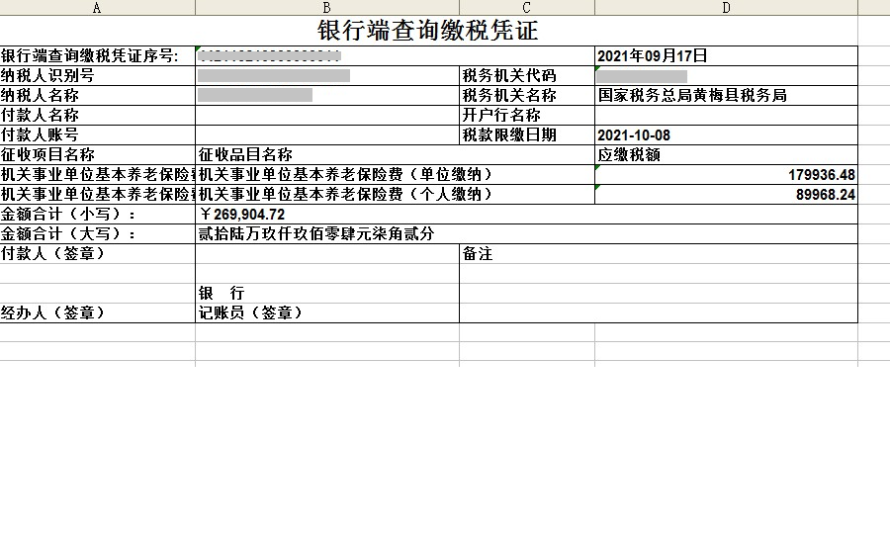
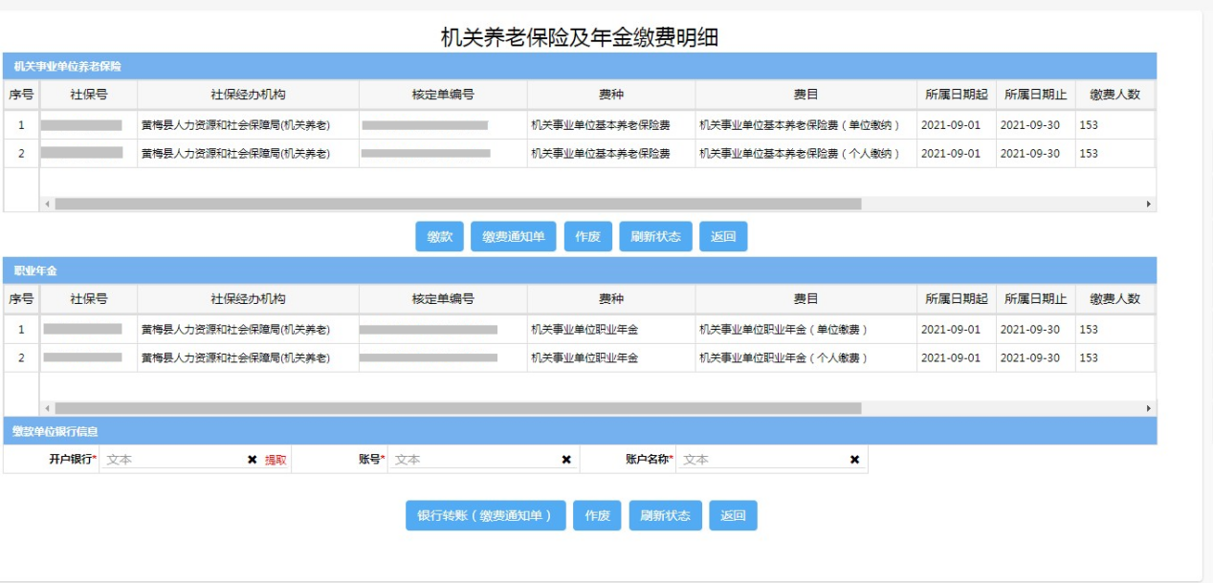
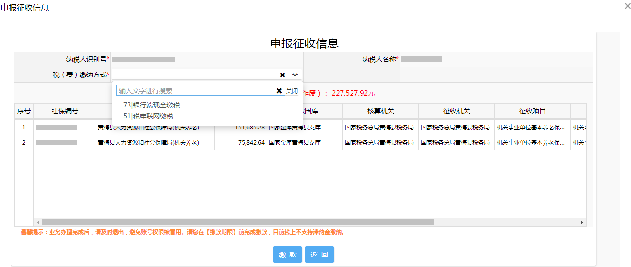
9.职业年金首次缴纳需先录入账户信息，之后点选【银行转账（缴费通知单）】打印职业年金缴款通知单，前往银行缴费。
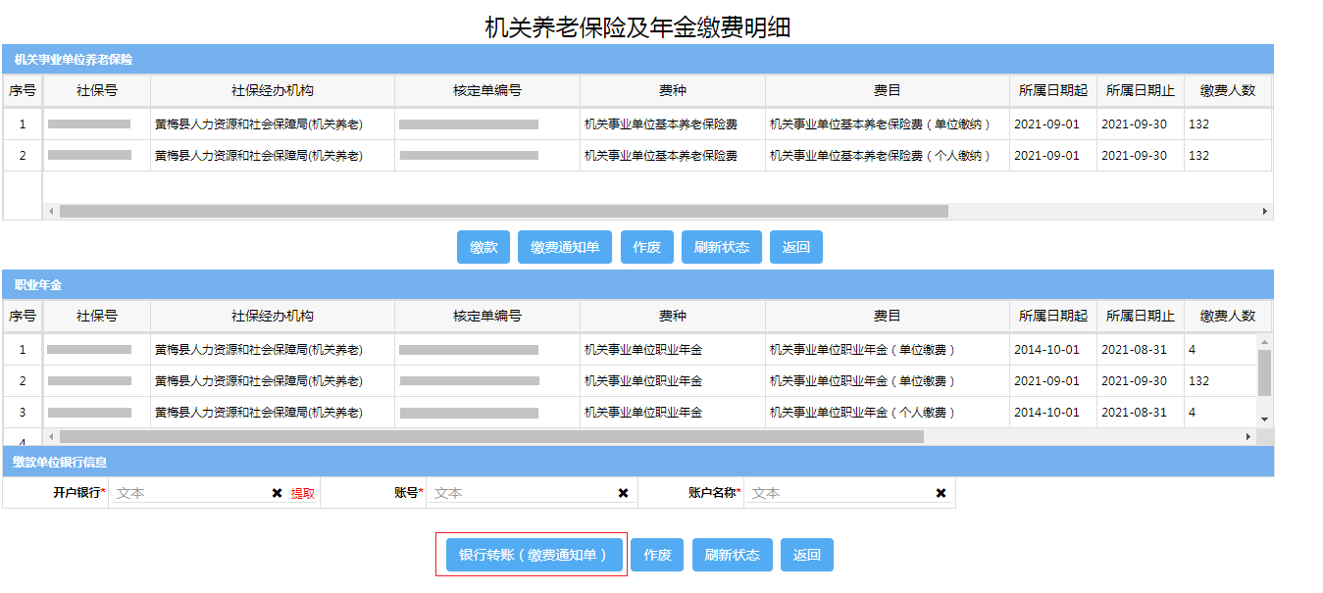
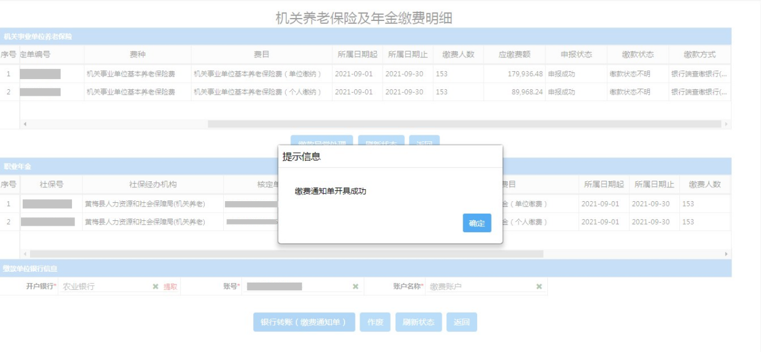
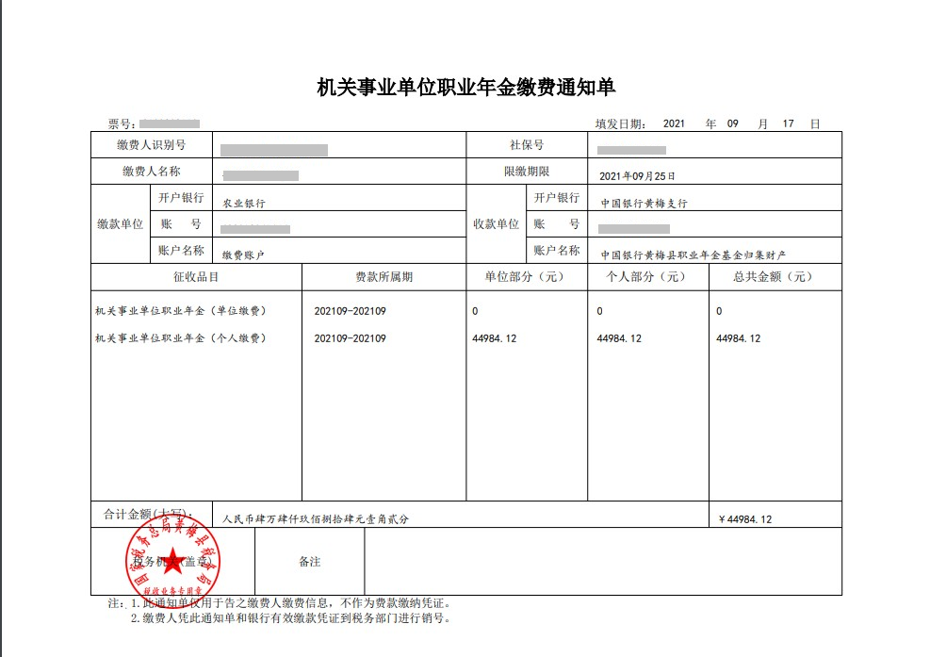
10.若出现申报错误，可选择申报记录后点击【数据处理（缴款、作废、刷新状态）】，按需分别作废机关养老保险和职业年金申报记录（已申报未缴款的申报记录），作废后可重新提取核定数据进行申报。
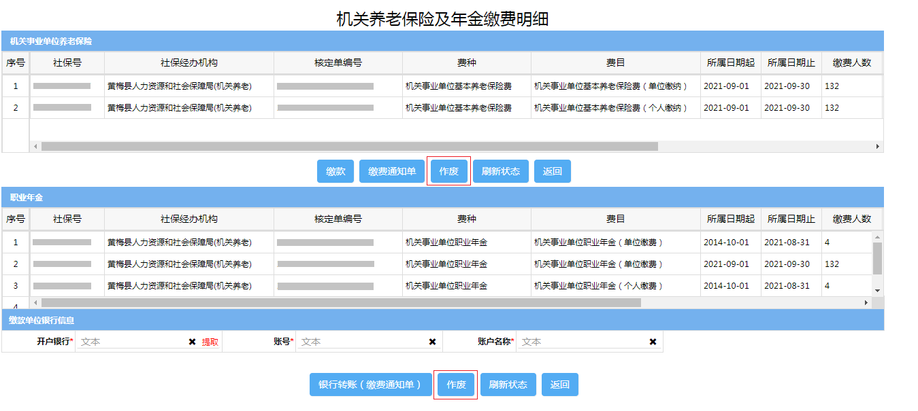
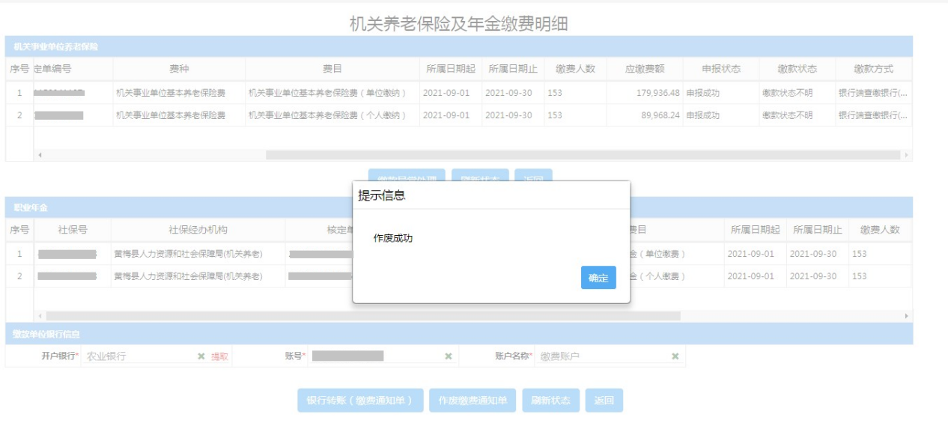
11.勾选申报记录后点击【数据处理缴款、作废、刷新状态）】-【状态刷新】，可实时刷新申报数据最新状态。
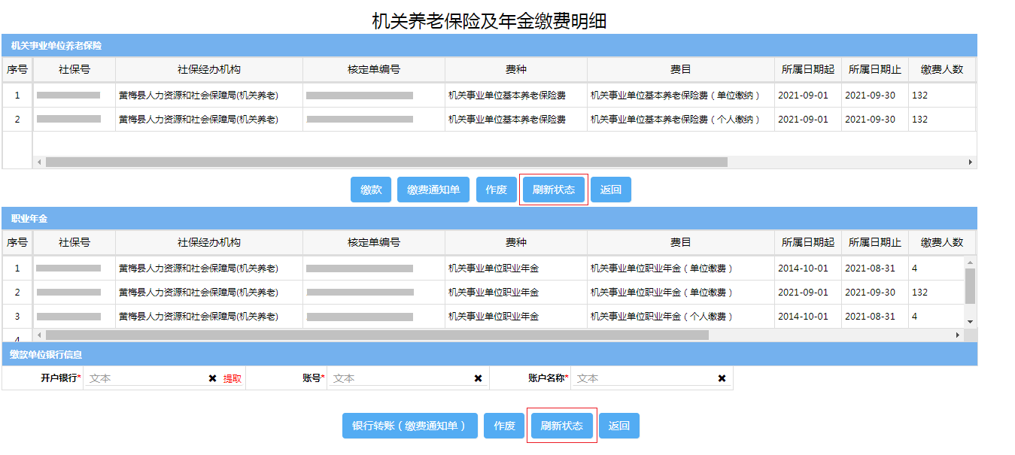
12.如果因误操作需作废银行端缴款凭证，可点击【缴款异常处理】，作废银行端缴款凭证，作废成功后申报数据恢复为申报成功未缴款状态。
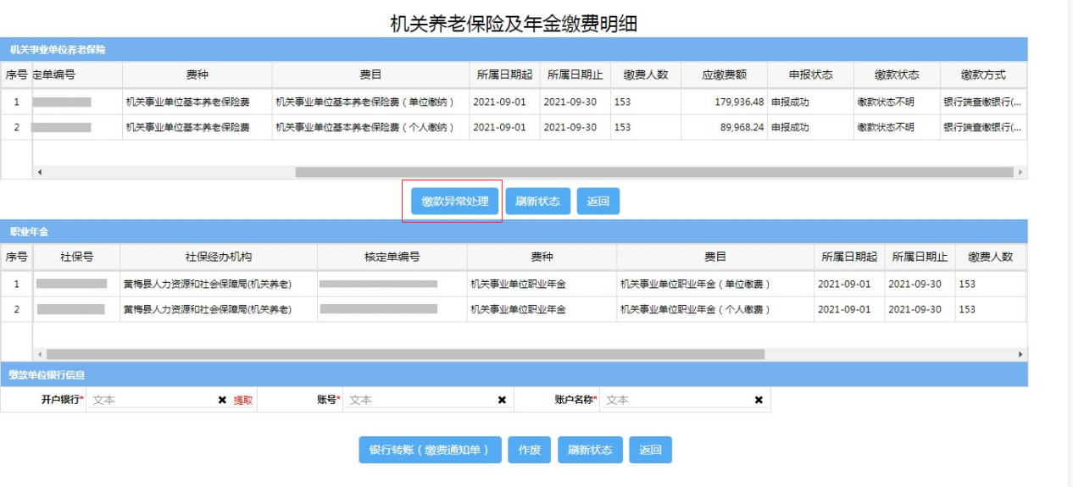
●补充说明：
- 机关事业单位首次缴费前，需要在税务服务大厅先进行社保关联登记。
- 机关事业单位有效的核定数据由人社、医保部门提供，传入至税务系统，如查实后未提取到核定数据，可与人社、医保部门核实。
- 采用PC端湖北省电子税务局申报缴纳的，职业年金点击【打印通知单】后，页面缴费状态显示为缴款中，实际缴费后需与税务部门联系进行职业年金销号。销号完成后，页面缴费状态变为已缴款。税务系统默认在机关基本养老保险入库、职业年金销号都完成后，才向人社发送到账信息。
- 打印申报表、年金通知单、作废申报等操作渠道需与申报渠道保持一致。即在电子税务局操作申报就只能在电子税务局上申报、打印、作废。
5.缴费信息一经申报，将无法再重复提取，可选择对应申报期限，点击【查询】，找到需缴费记录并勾选，然后点击【数据处理（缴款、作废、状态刷新）】。
6.完成缴费及职业年金销号后，可在原申报缴费途径换开完税证明。即通过电子税务局申报的，可在电子税务局换开完税证明，已换开过完税证明的，可在补打模块重新开具。通过办税服务厅缴款的，可在办税服务厅换开完税证明。

建筑业工伤保险费（按核定）

企业按人社部门核定数据申报缴纳建筑业工伤保险费，可采用线上PC端湖北省电子税务局、线下税务服务大厅两种途径。以下就线上PC端操作方法做详细阐述：

（一）湖北省电子税务局操作路径
1.点击【首页】--->【办税中心】--->【税费申报及缴纳】--->【其他申报】--->【建筑业工伤保险费（按核定）申报表】，如下图：
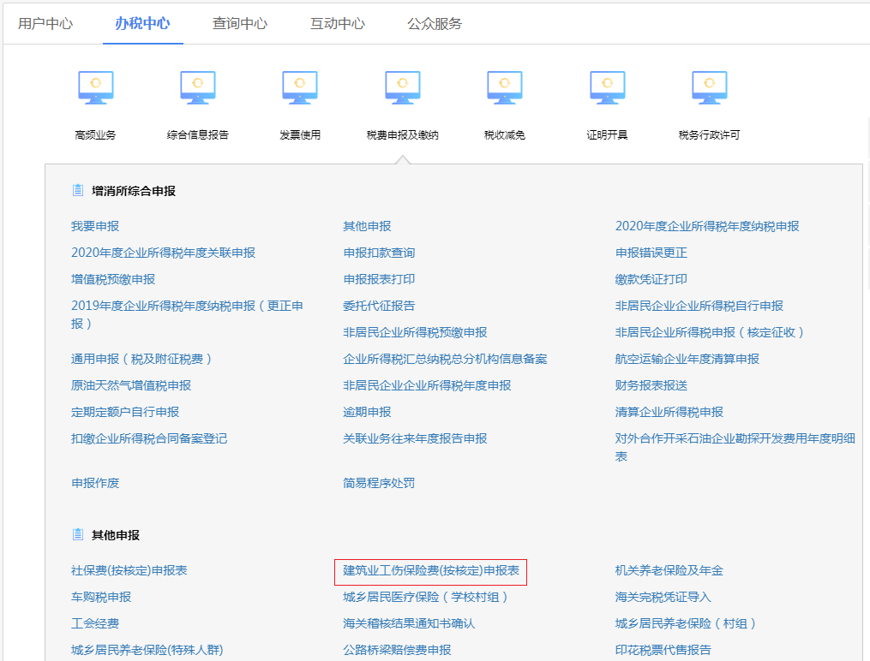
2.点击【新增】，系统自动提取纳税人所属社保经办机构、关联登记的社保号及有效且未申报的社保核定数据。
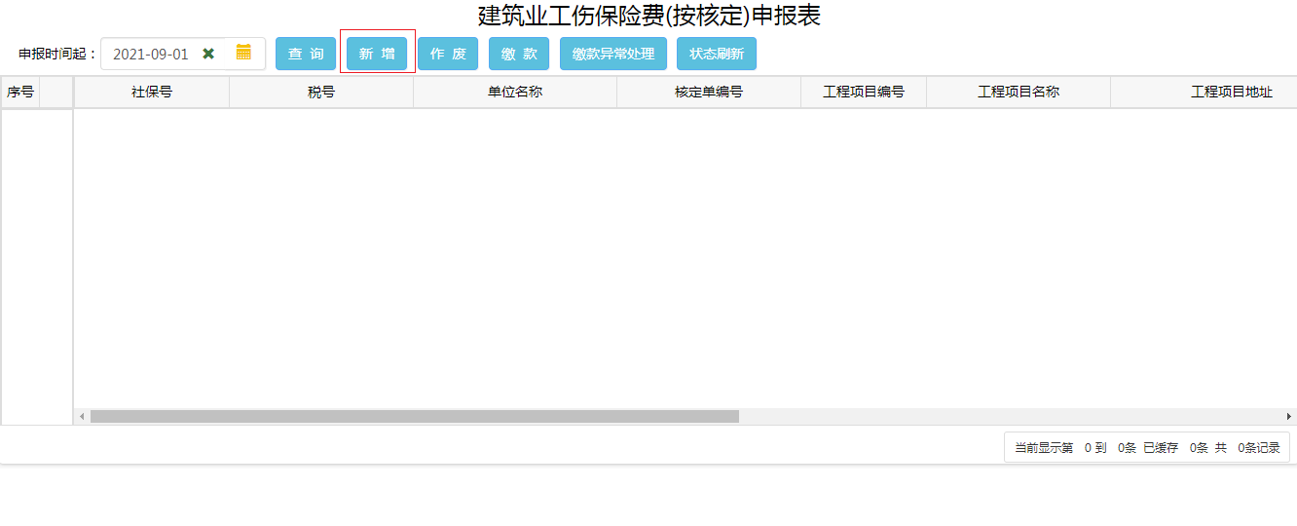
3.依次选择社保经办机构、社保号、认定月份、核定单编号，提取核定数据。
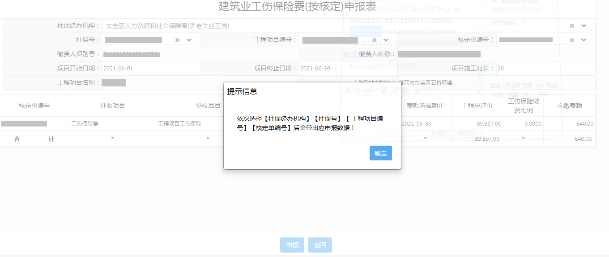
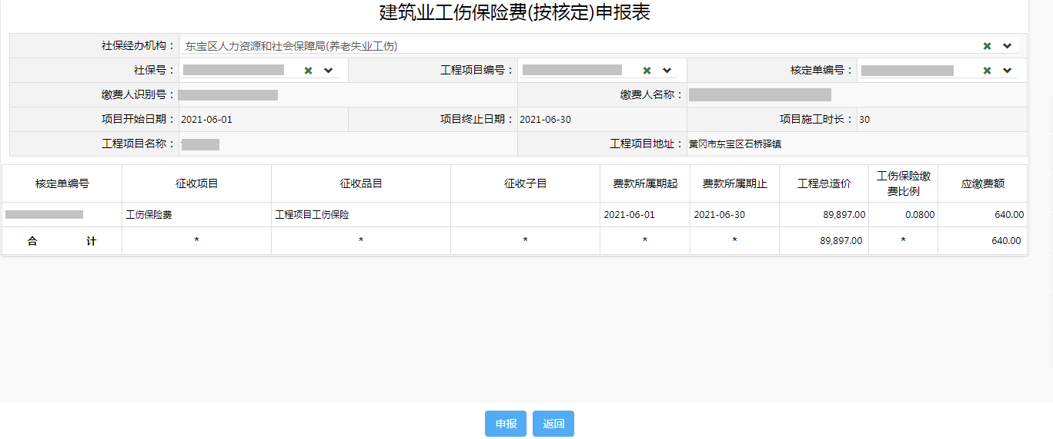
4.确认核定数据无误后，点击【申报】提交申报，系统提示“申报成功”即完成申报。
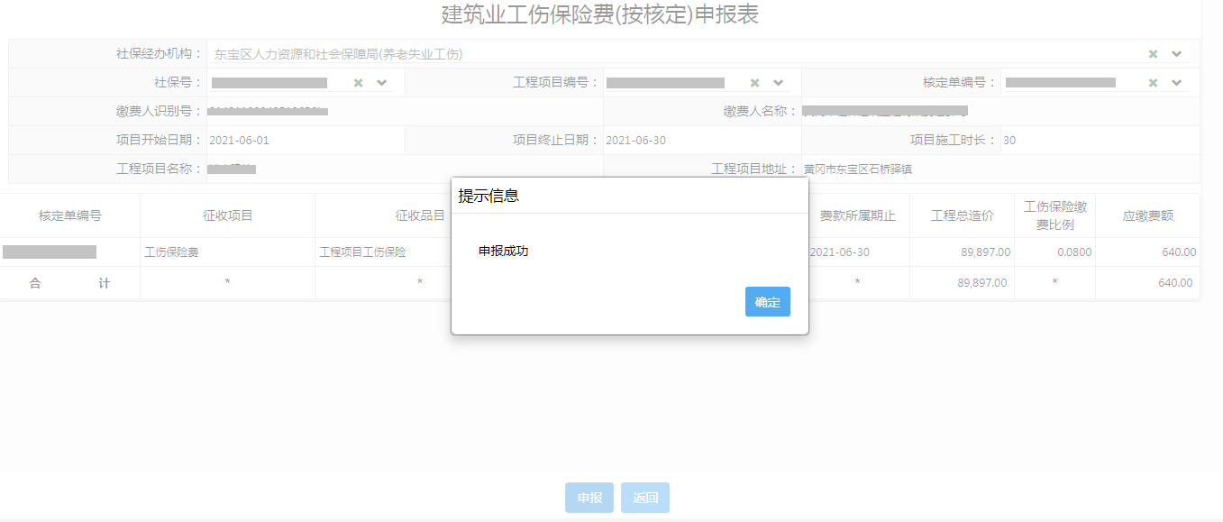
5.申报成功后点击【导出】，可以将申报表以excel格式导出。
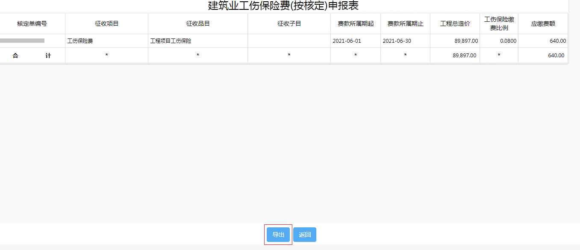
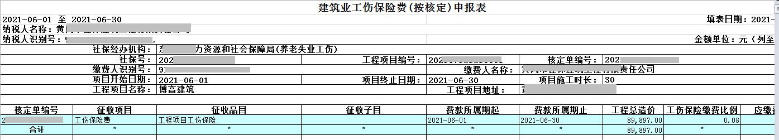
6.返回建筑业工伤保险费（按核定）申报表主页面，选择申报时间起，点击【查询】，查询已申报记录，勾选后点击【缴款】。
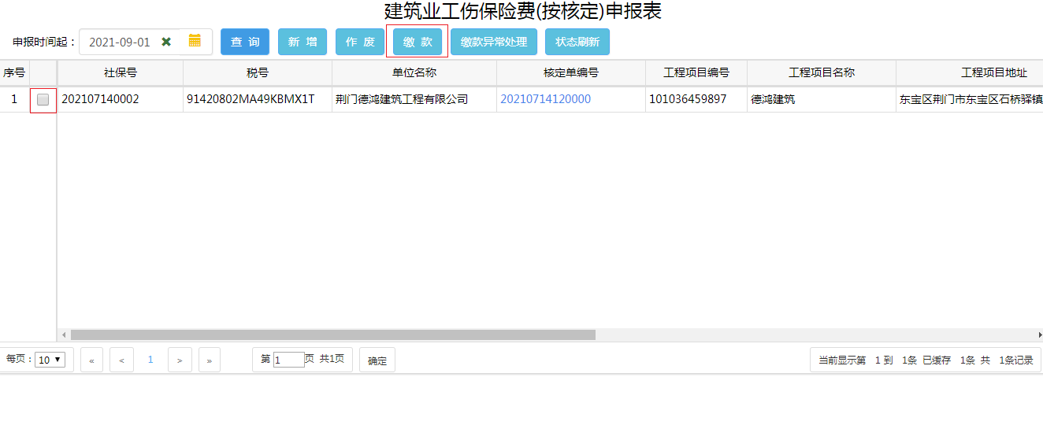
7.系统提供银行端现金缴税（打印银行端缴款凭证）和税库联网缴税（三方协议扣款）两种缴款方式。选择缴款方式后点击【缴款】完成缴款。
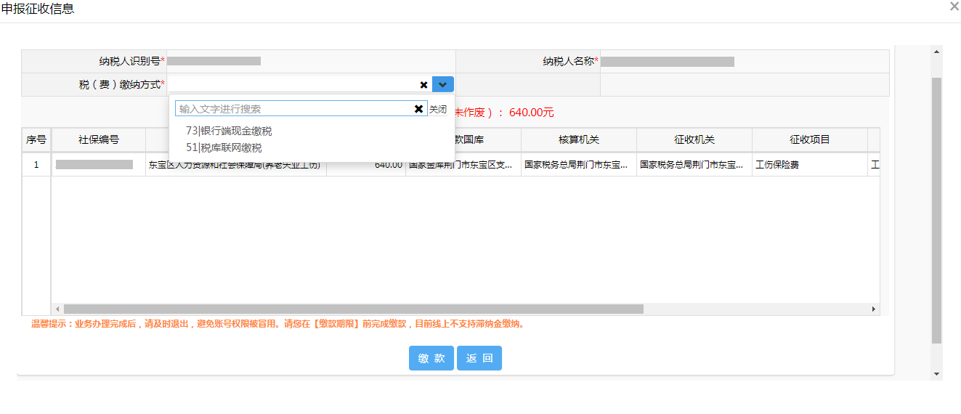
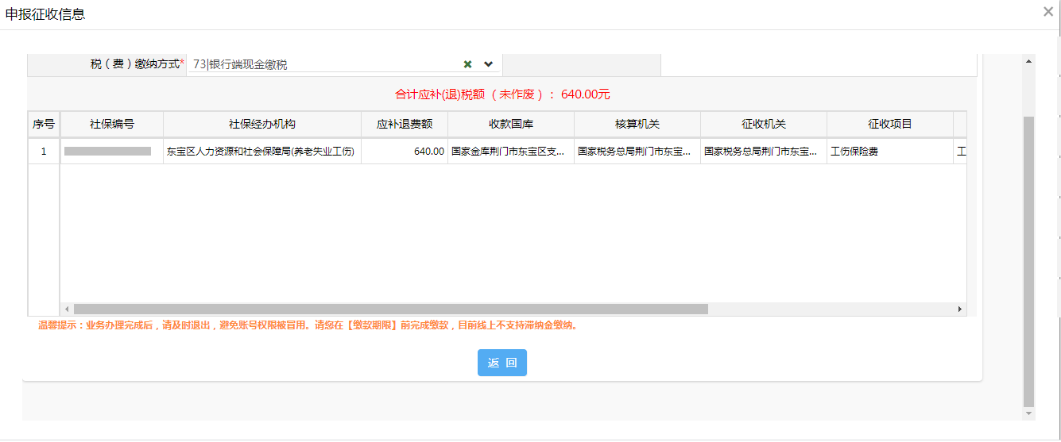
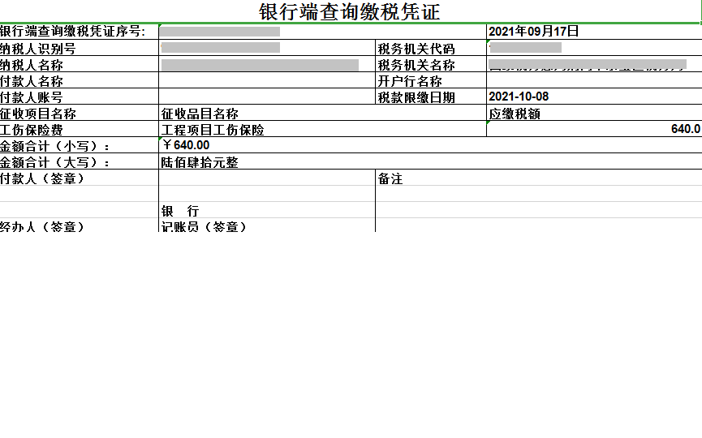
8.若申报错误，可选择申报记录后点击【作废】，对已申报未缴款的申报表进行作废，作废后可以重新提取核定数据进行申报。
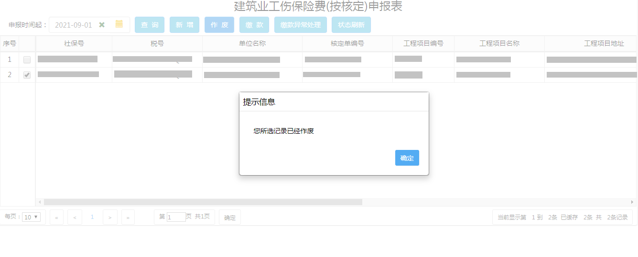
9.勾选申报记录后点击【状态刷新】，可实时刷新申报表最新状态。
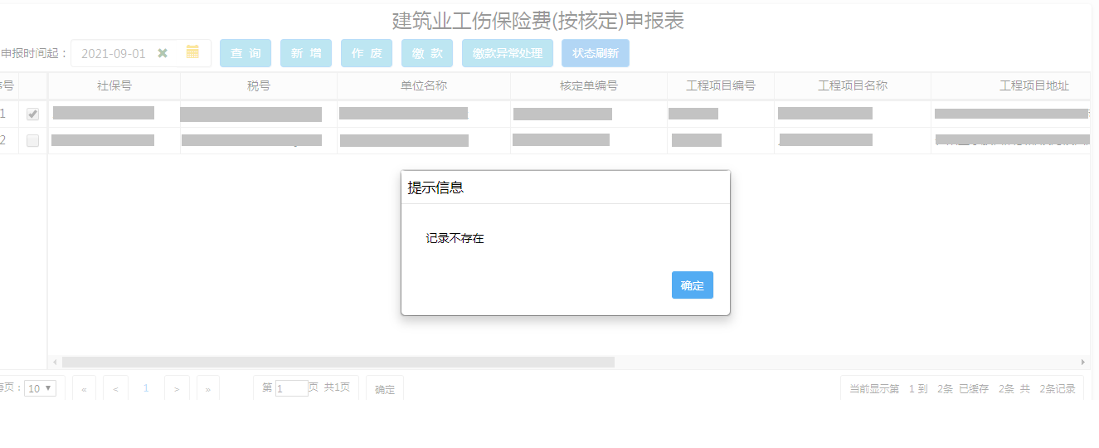

●补充说明
- 企业首次办理申报缴纳前，需先在税务系统进行社保关联登记。
- 企业有效的核定数据由人社、医保部门提供，传入至税务系统，如查实后未提取到核定数据，可与人社、医保部门核实。

城乡居民基本医疗保险

申报缴纳城乡居民基本医疗保险，一是可采取个人缴纳，其中包括PC端湖北省电子税务局、移动设备端“楚税通”、线下税务服务大厅、线下协议代征银行网点等途径；二是可采取学校村组代收代缴，通过线上PC端湖北省电子税务局和线下办税服务厅缴纳。以下分类做详细阐述：
- 个人缴纳
个人缴纳城乡居民医保，可通过PC端湖北省电子税务局、移动设备端“楚税通”、线下税务服务大厅、线下协议代征银行网点等途径。

1.PC端湖北省电子税务局操作路径（自缴、代缴）
（1）PC端湖北省电子税务局自缴操作路径
①依次点击【首页】--->【办税中心】--->【税费申报及缴纳】--->【城乡居民医疗保险（个人）】,如下图：
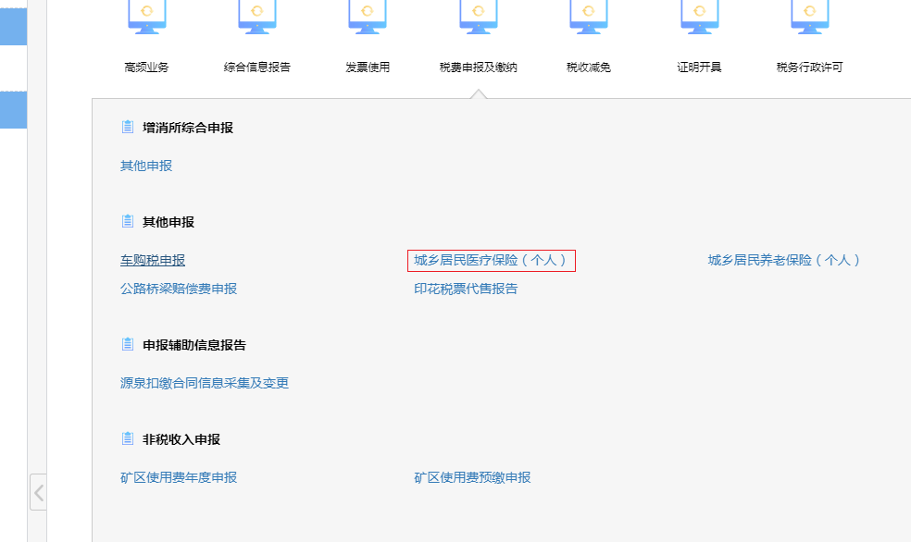
②点击城乡居民医疗保险（个人）菜单，系统自动提取当前登录自然人的城乡居民医疗保险登记信息及核定信息。
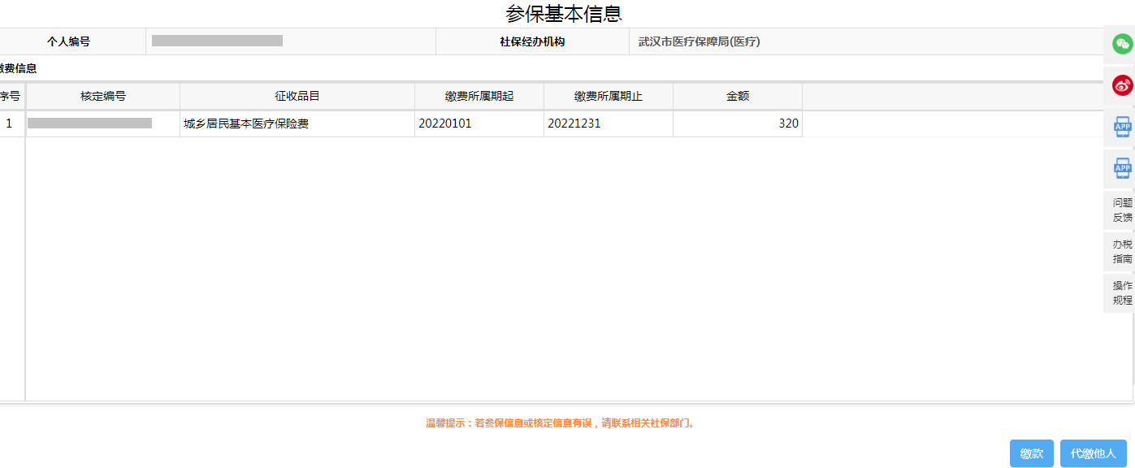
③ 核对社保经办机构、核定金额、核定所属期起止无误后点击【缴款】，通过扫码完成缴款即可。
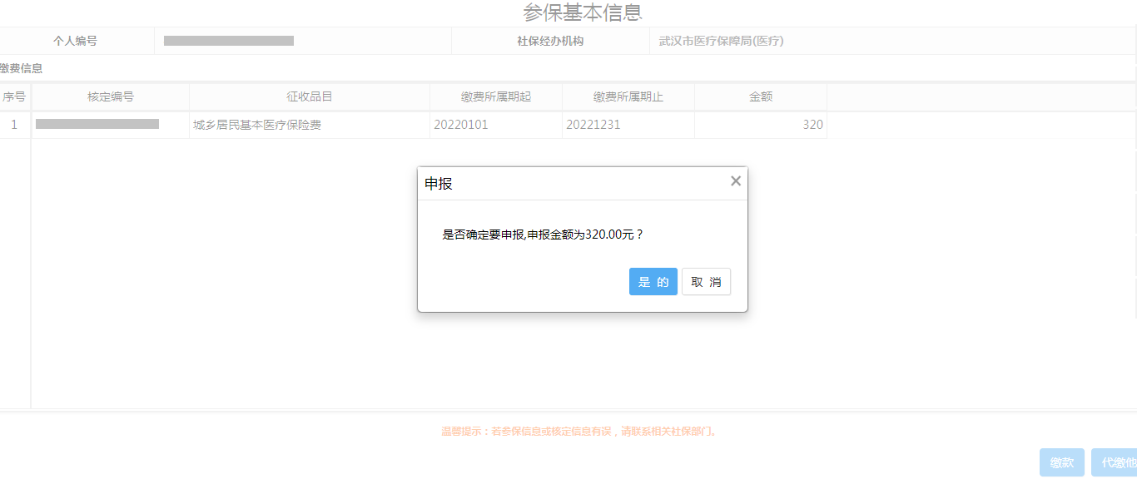
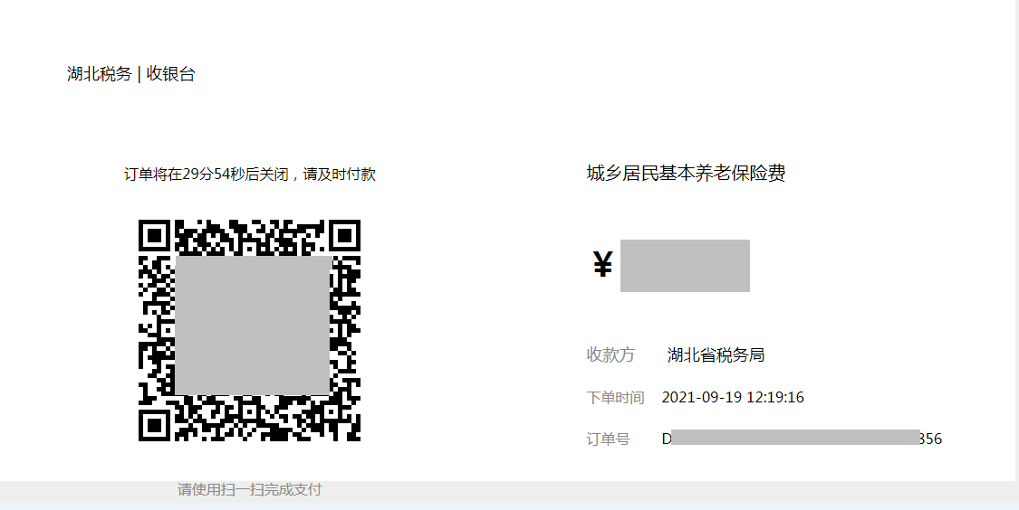
（2）PC端湖北省电子税务局代缴操作路径
①点击【代缴他人】，可以为他人代缴城乡居民医疗保险，点击【添加代缴人】,可维护代缴人信息。
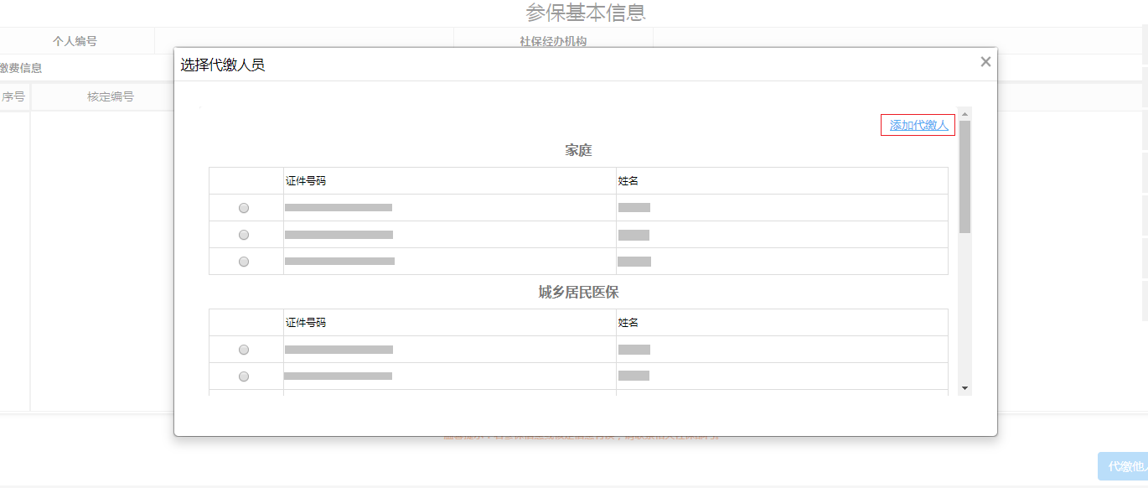

②系统自动查询已添加的代缴人信息，点击【添加人员】，录入代缴人信息，点击【保存】。
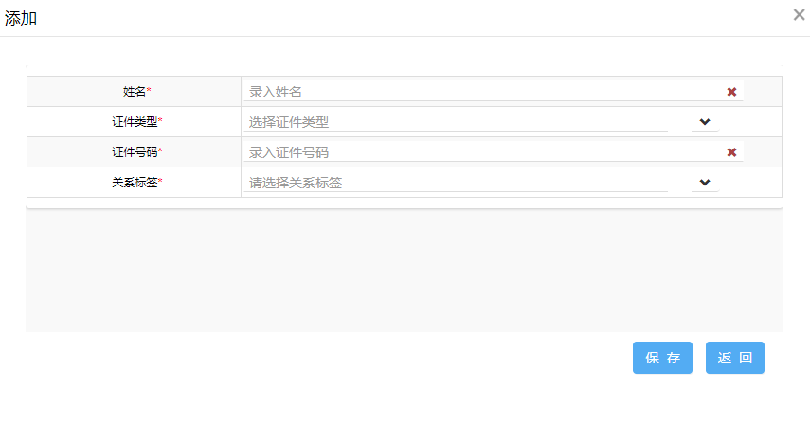
③勾选已添加的代缴人信息，点击【删除人员】，可以删除已添加的代缴人信息。
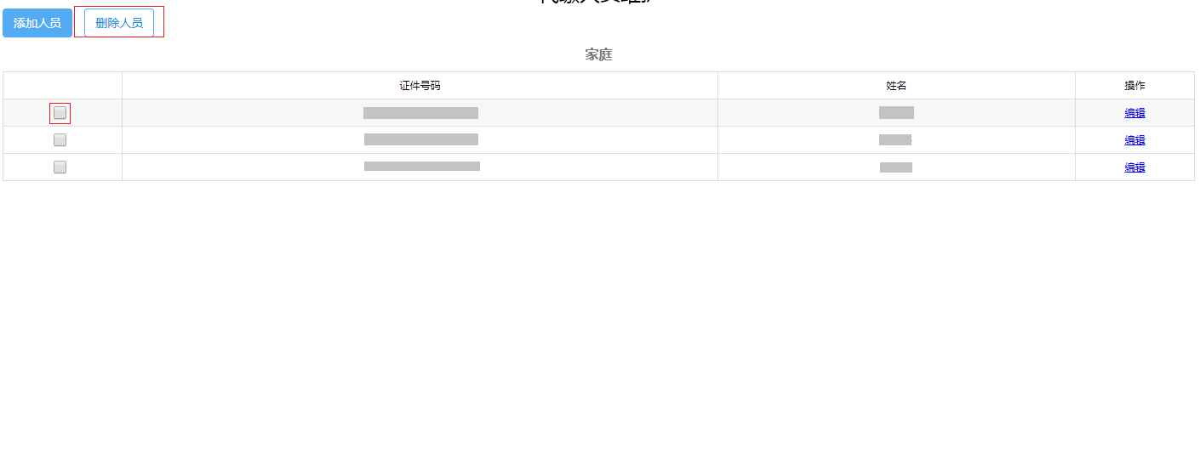
④在城乡居民医疗保险（个人）主页面点击【代缴他人】，选择已添加的代缴人信息，系统自动提取被代缴人城乡居民医疗保险登记信息及核定信息，确认社保经办机构、核定金额、核定所属期起止无误后点击【缴款】，通过扫码完成缴款即可。
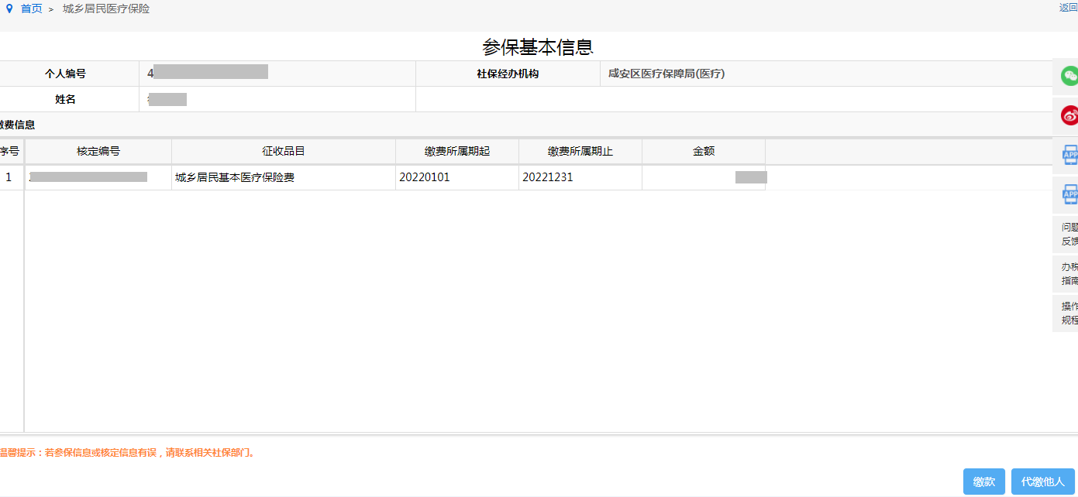

自缴或代缴缴款成功后，系统均会提示是否需要打印社保缴费凭证，点击【是】，系统自动下载带电子印章的完税证明PDF文件。
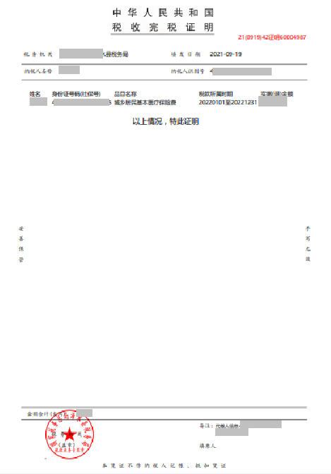

2.移动设备端“楚税通”操作路径（自缴、代缴）

（1）移动设备端“楚税通”自缴
①点击【首页】--->【办税】--->【城乡居民医疗保险】--->【城乡居民医疗保险自缴】,如图。
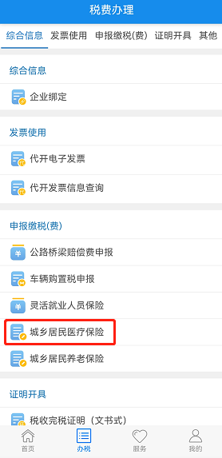
②点击【城乡居民医疗保险自缴】菜单，系统自动提取当前登录自然人的城乡居民医疗保险登记信息及核定信息，确认无误后点击【缴款】，系统提供第三方支付（微信、支付宝）、银行卡缴费等多种缴款方式，选择缴款方式后立即支付即可。
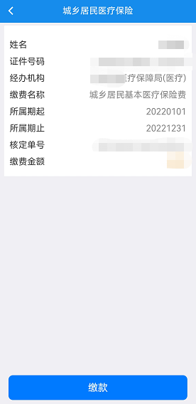
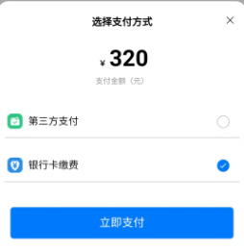
③缴款成功后，系统提示是否需要打印缴费明细，点击【是】可查看带电子印章的完税证明，点击【保存到相册】可将完税证明下载保存。


（2）移动设备端“楚税通”代缴
①点击【首页】--->【办税】--->【城乡居民医疗保险】--->【城乡居民医疗保险代缴】,如下图：
②点击【城乡居民医疗保险代缴】菜单，系统自动查询已添加的代缴人信息。
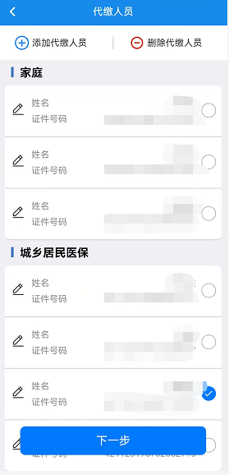
③点击【添加人员】，录入代缴人信息后点击【保存】。
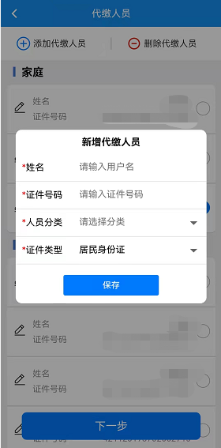

④勾选已添加的代缴人，点击【删除人员】，可以删除已添加代缴人记录。点击信息前方的修改图标，可以修改代缴人信息。
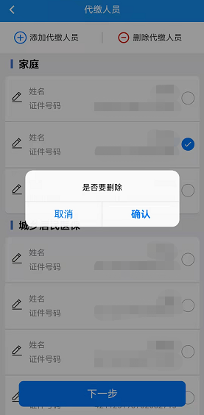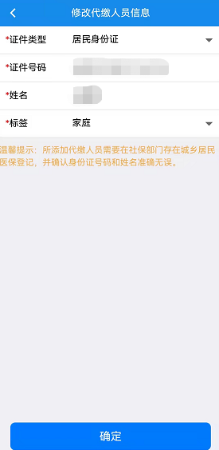
⑤选择一条记录，点击【下一步】，系统自动提取代缴人城乡居民医疗保险登记信息及核定信息，确认无误后点击【缴款】，可使用第三方支付（包括微信、支付宝）进行缴款，选择缴款方式后完成缴款即可。

⑥缴款成功后，系统提示是否需要打印缴费明细，点击【是】可查看带电子印章的完税证明，点击【保存到相册】可将完税证明下载保存。

（3）移动设备端“楚税通”缴费查询
可查询自缴或代缴的城乡居民医疗保险缴费信息并开具完税证明。
①点击【首页】--->【办税】--->【城乡居民医疗保险】--->【城乡居民医疗保险缴款信息查询】,如下图：
②点击【城乡居民医疗保险缴款信息查询】菜单，选择查询条件，点击【查询】。
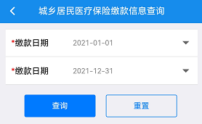

③系统自动查询缴费记录，如果缴费状态为缴款中，可点击【查验状态】，核实缴费结果。
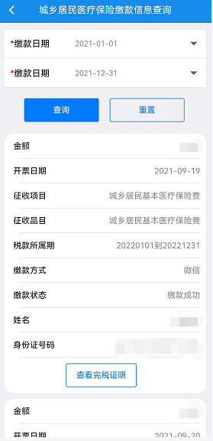
④如果缴费状态为缴款成功，可点击【开具完税证明】，查看并保存完税证明至手机相册。

- 学校村组代收代缴城乡居民医疗保险

学校村组代收代缴城乡居民医疗，可采取按登记申报和按核定申报两种方式，可通过线上PC端湖北省电子税务局和线下办税服务厅缴纳两种途径。下面就线上PC端湖北省电子税务局操作路径做详细阐述：

1.申报缴纳
①点击【首页】--->【办税中心】--->【税费申报及缴纳】--->【其他申报】--->【城乡居民医疗保险（学校村组）】,如下图：
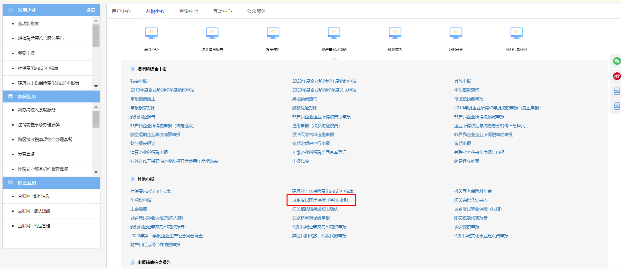

②在【选择申报表】下拉框选择申报表选择【按登记申报】或【提取核定】，及所缴费款所属期起止，点击【添加】。
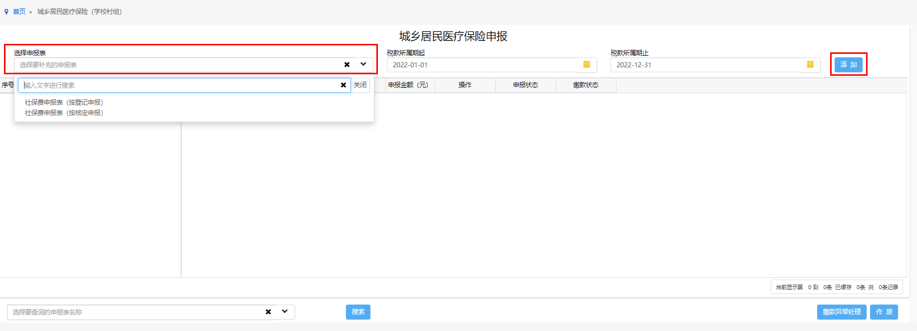
③生成申报表后，点击此处【提取核定】。
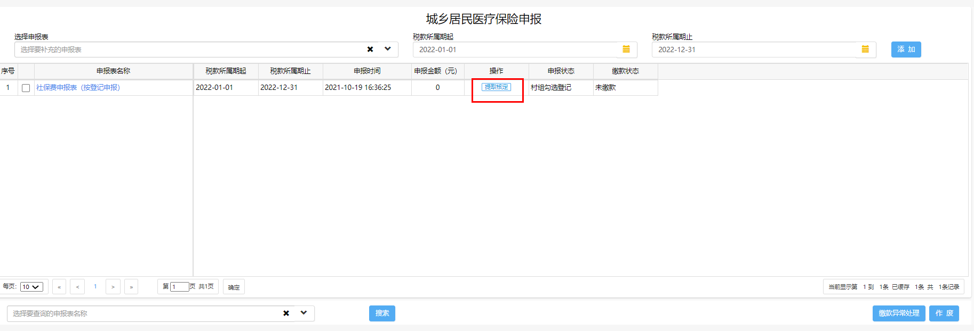
④按登记申报模式下，在未缴纳登记信息选项卡下，勾选需缴纳人员，点击下方【提取核定】，勾选需申报数据，并点击【缴款】。
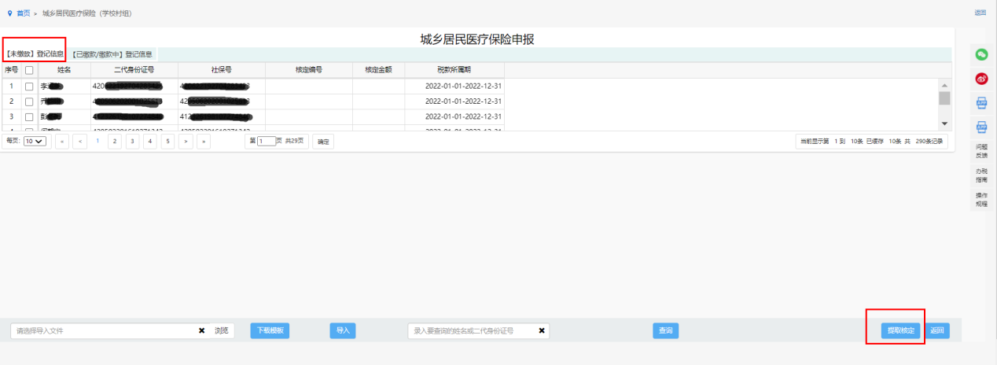
按核定申报模式下，点击【提取核定】获取医保核定数据，核对信息并点击【缴款】。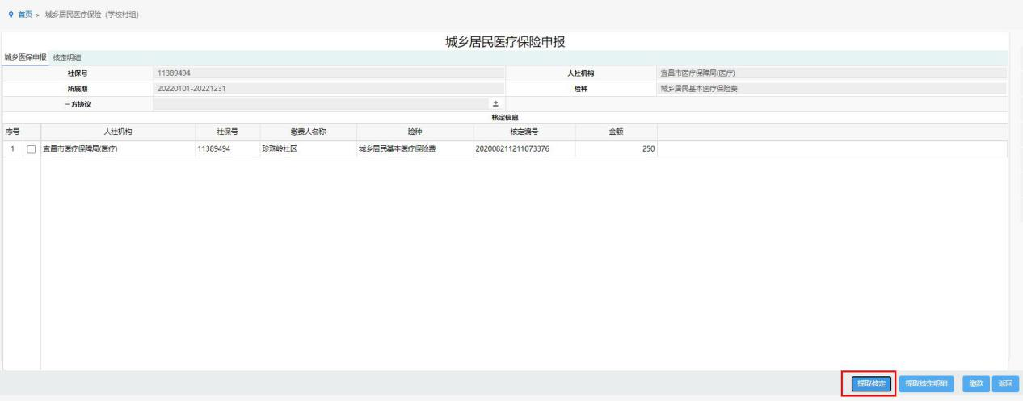
⑤系统提供银行端现金缴税（打印银行端缴款凭证）和税库联网缴税（三方协议扣款）两种缴款方式。

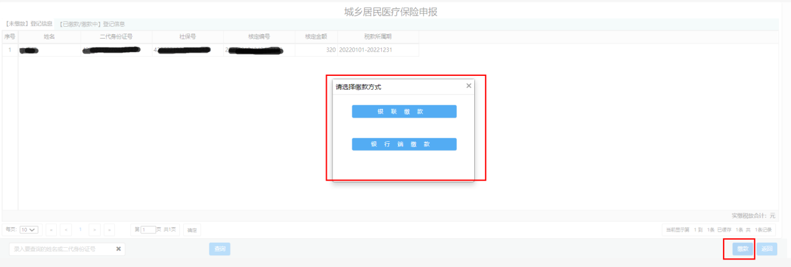
若选择缴款方式三方协议缴款，进入协议缴款确认界面。输入CA密码，点击【确定】，再次回到缴费确认界面，选择缴款方式后点击【缴款】完成缴款；若选择银行端缴款，打印缴款凭证，至银行网点缴款。

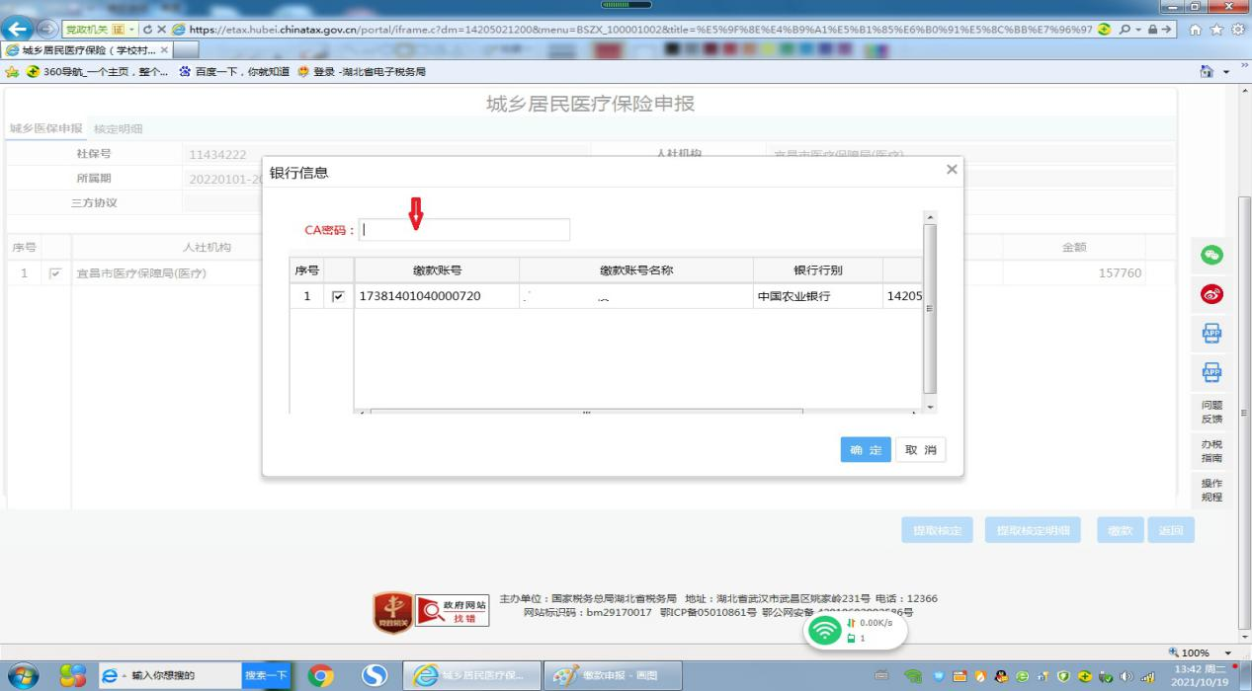
⑥如果因误操作需作废银行端缴款凭证，可点击【缴款异常处理】，作废银行端缴款凭证，作废成功后申报数据恢复为申报成功未缴款状态。如果申报错误，可选择申报记录后点击【作废】，对已申报未缴款的申报表进行作废，作废后可以重新提取核定数据进行申报。
2.证明开具
（1）开具税收完税证明（文书式）。
①依次点击【办税中心】---【证明开具】---【开具税收完税证明（文书式）】
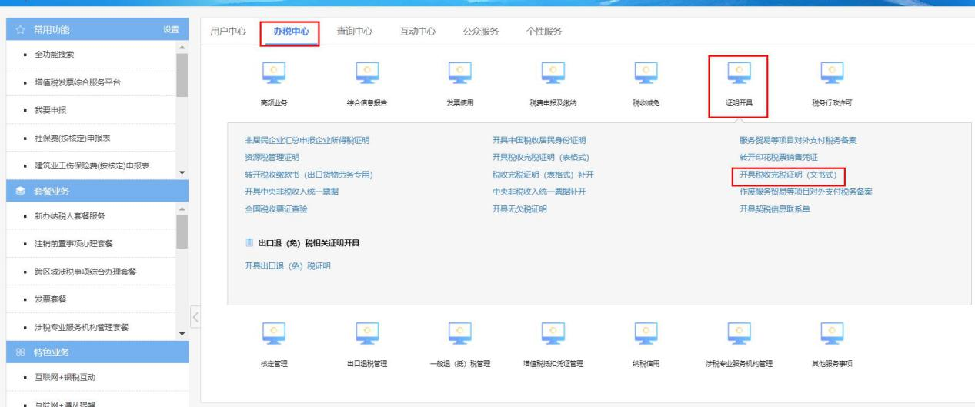②选择【税收种类】，点击【查询】，勾选需要开具的选项，点击【明细打印】，便可开具居民缴费明细的完税证明。
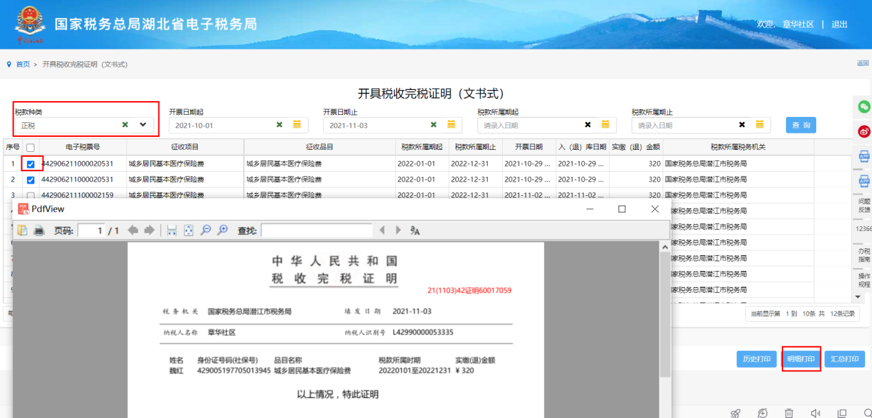
（2）开具税收完税证明（表格式）
①依次选择【办税中心】---【证明开具】---【开具税收完税证明（表格式）】
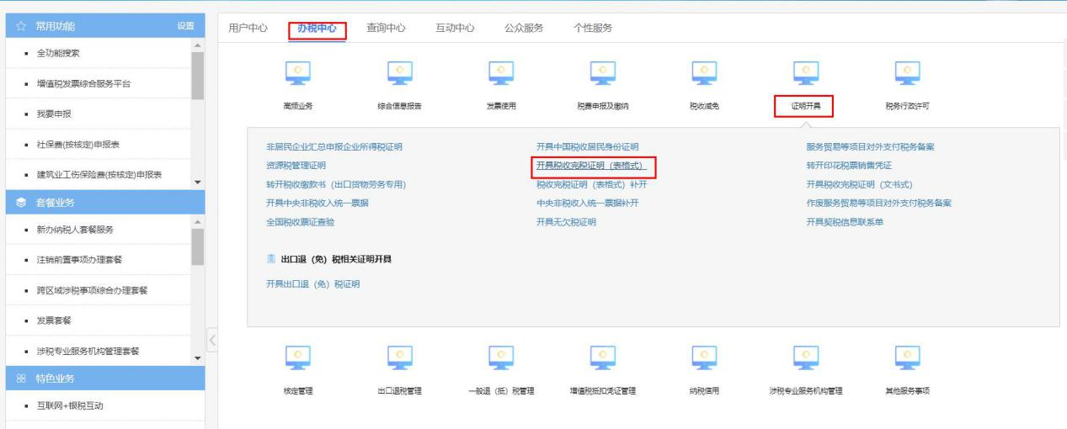 ②选择【税款种类】，点击【查询】，勾选需开具信息，点击【打印】。
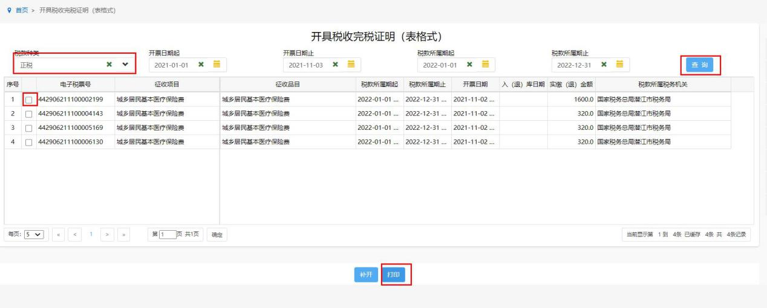

③可开具社区汇总缴纳该笔的完税证明。
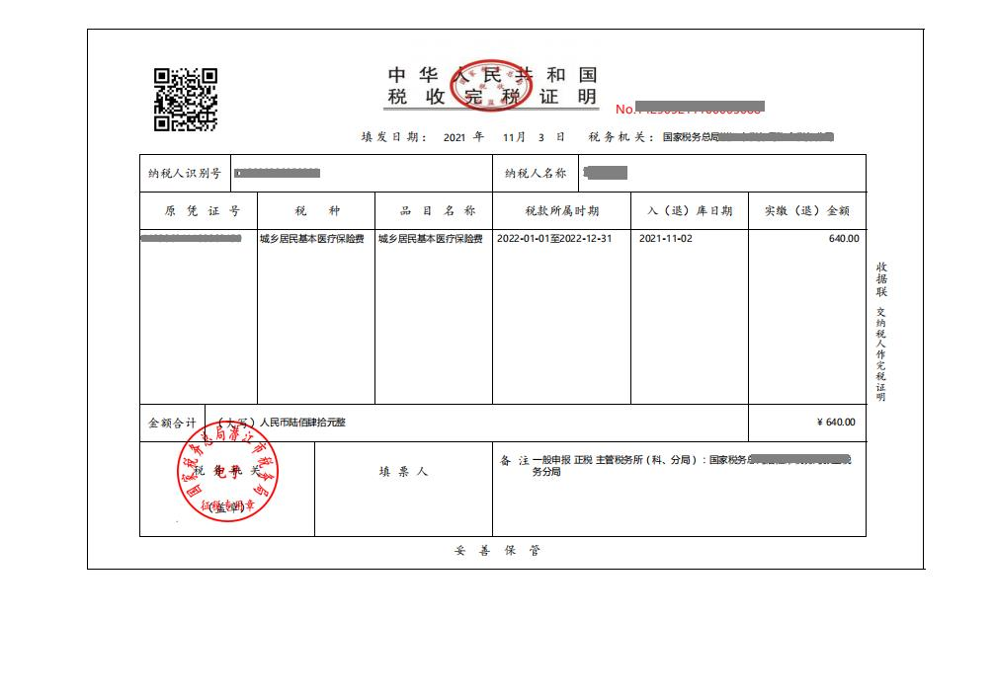
- 补充说明：
1.个人通过线上PC端湖北省电子税务局缴款，添加代缴人最多可添加30人。
2.如通过“楚税通”或者“鄂汇办”缴纳社保费，出现资金已从账户划扣但缴费界面仍显示缴款失败的情况。系统将自动于7个工作日内将资金退还至缴费账户中,请关注账户资金变更情况。
3.个人通过银行柜面缴费或者银行批扣缴费的，在日切对账完成后，可在楚税通开具缴费证明。
4. 已签约批扣协议的缴费人，在批扣清册生成至签约银行返回批扣结果期间，大厅、楚税通、代征银行等渠道均无法完成缴款。批扣协议终止后，可通过大厅、楚税通、代征银行等渠道缴款。
5.学校、社区等机构代收代缴城乡居民医保或养老保险，为城乡居民虚拟户，其视为单位缴费人，可通过税库银系统使用三方协议进行批量扣款，也可通过电子税务局申报打印银行端缴款凭证后，到各地商业银行办理缴费（不限于协作代征银行），商业银行在办理缴费时，与办理税收银行端缴款业务一样，即通过税库银通道缴款，费款直达国库，不通过社保费税银渠道缴款进社保费待报解账户。
6.由于省医保平台暂时还不能以村社区（含学校）生成核定单，造成已上线省医保平台的地区（鄂州、随州、潜江、仙桃、天门、荆州、神农架）无法通过电子税务局提取村社区的核定信息实现归集缴费，下一步功能开放后将另行通知。目前已上线省医保平台的地区村社区归集缴费只能通过电子税务局勾选（导入）生成虚拟户的核定单办理缴费。
7.目前，城乡居民养老和城乡居民医疗上线前个人缴费历史数据未迁移，2021年9月15日（含）之前的缴费记录暂不提供打印凭证服务。
8.若缴费人员从已上线湖北省医疗保障信息平台的市州（如鄂州、随州、天门、仙桃、潜江、荆州、神龙架等）流向省内未上线市州地区的，参保人需持有效身份证件到流入地医保经办机构办理人员流动，并经医保部门系统运维同步信息后，参保人可正常缴纳。
9.在医保已上线省级集中版的地市，出现城乡居民医保在缴费时提示“已缴费”，实际缴费人并未缴款的情形，需联系医保部门处理。

城乡居民基本养老保险

城乡居民基本养老保险，一是可采取个人缴纳，其中包括PC端湖北省电子税务局、移动设备端楚税通、线下协议代征银行网点三种途径；二是可采取学校村组代收代缴，通过线上PC端湖北省电子税务局和线下办税服务厅缴纳。以下分类做详细阐述：

（一）个人缴纳
个人缴纳城乡居民养老保险，可通过PC端湖北省电子税务局和移动设备端楚税通，均可完成自缴和代缴，下面分别做详细阐述：

1.PC端湖北省电子税务局操作路径（自缴、代缴）

（1）PC端湖北省电子税务局自缴
①点击【首页】--->【办税中心】--->【税费申报及缴纳】--->【城乡居民养老（个人）】,如下图：
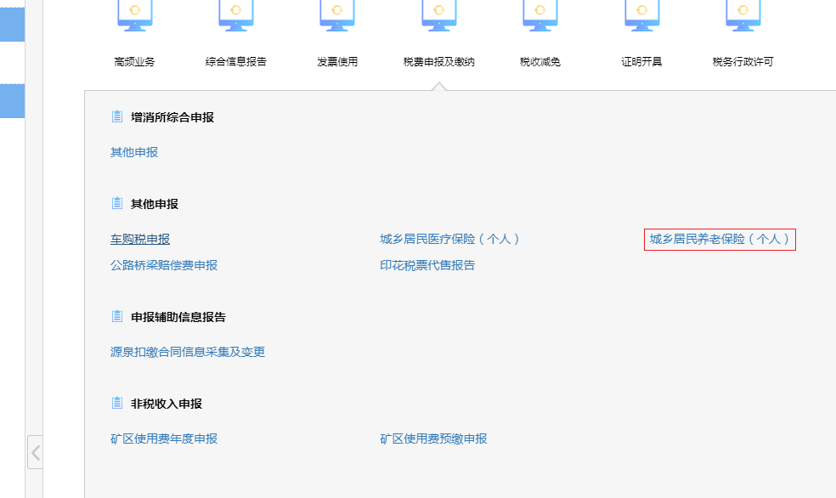
②点击城乡居民养老（个人）菜单，系统自动提取当前登录自然人的城乡居民养老登记信息，选择缴费类型、缴费档次等信息，确认无误后点击【缴款】，通过扫码完成缴款即可。
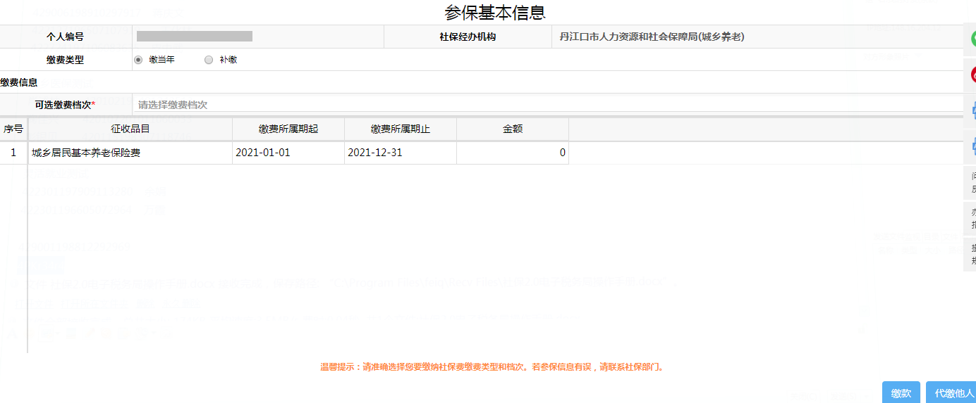
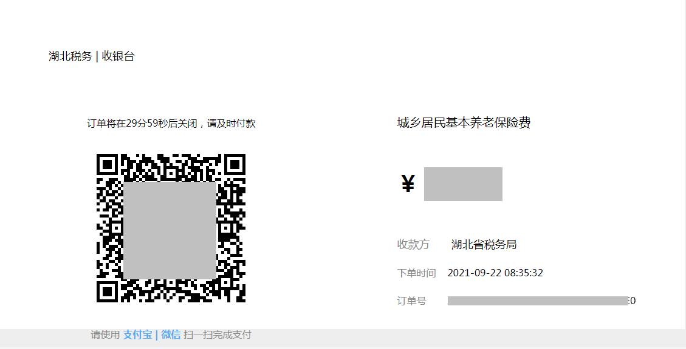

（2）PC端湖北省电子税务局代缴
①点击【代缴他人】，可以为他人代缴城乡居民养老，点击【添加代缴人】，可维护代缴人信息。

②系统自动查询已添加的代缴人信息，点击【添加人员】，录入代缴人信息，点击【保存】，此时系统不校验人社、医保部门的城乡居民养老登记信息。
③勾选已添加的代缴人信息，点击【删除人员】，可以删除已添加的代缴人信息。
④勾选已录入的代缴人信息，系统自动校验人社、医保部门的城乡居民养老登记，如果存在城乡居民养老登记且登记信息无误，可以进行后续操作，如果校验不通过，系统会给出提示。
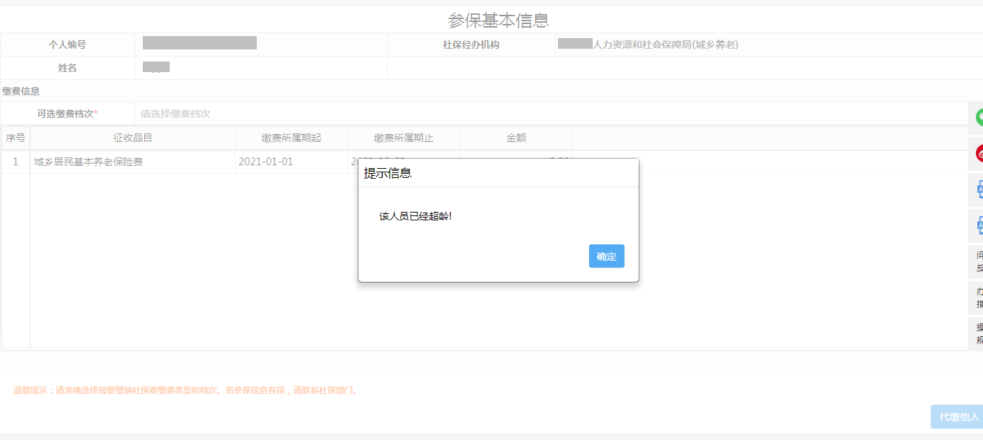
⑤依次选择缴费类型、缴费档次等信息，确认无误后点击【缴款】，通过扫码完成缴款即可。
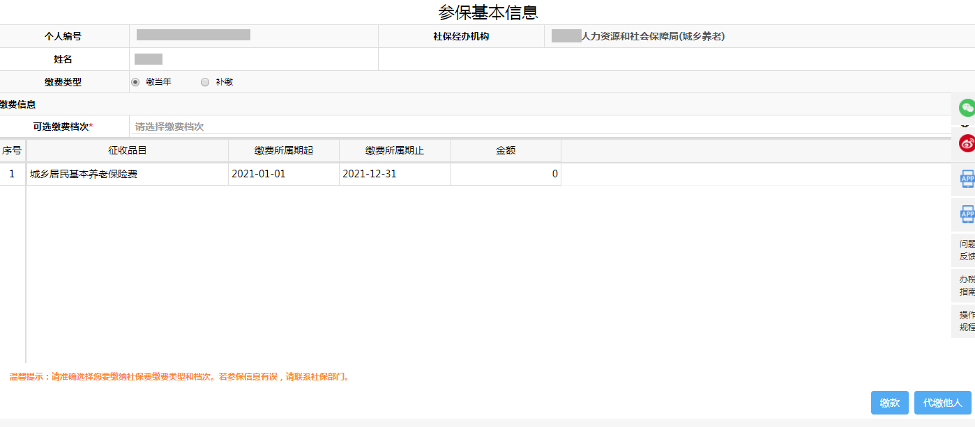
⑥缴款成功后，系统提示是否需要打印社保缴费凭证，点击【是】，系统自动下载带电子印章的完税证明PDF文件。
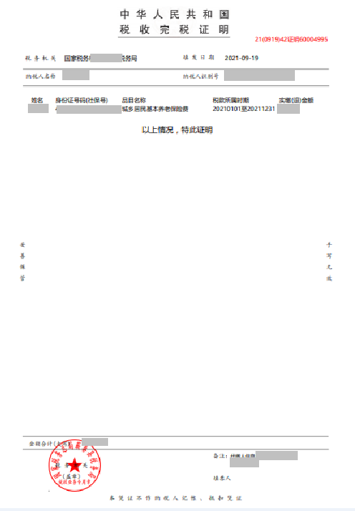

2.移动设备端“楚税通”操作路径（自缴、代缴）

（1）移动设备端“楚税通”自缴
①点击【首页】--->【办税】--->【城乡居民养老保险】--->【城乡居民养老保险自缴】,如图。
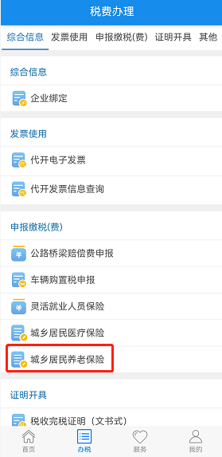
②点击【城乡居民养老保险自缴】菜单，系统自动提取当前登录自然人的城乡居民养老保险登记信息，选择缴费类型、缴费档次等信息，确认无误后点击【缴款】，系统提供第三方支付（微信、支付宝）、银行卡缴费（具体操作步骤见后补充说明）等多种缴款方式，选择缴款方式后完成缴款即可。
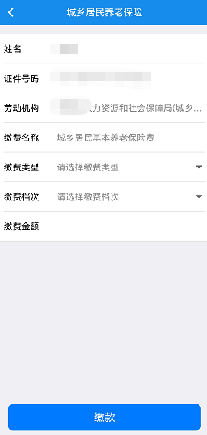

③缴款成功后，系统提示是否需要打印缴费明细，点击【是】可查看带电子印章的完税证明，点击【保存到相册】可将完税证明下载保存。
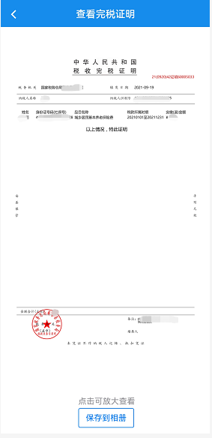

（2）移动设备端“楚税通”代缴
①点击【首页】--->【办税】--->【城乡居民养老保险】--->【城乡居民养老保险代缴】,如图。
②点击【城乡居民养老保险代缴】菜单，系统自动查询已添加的代缴人信息。
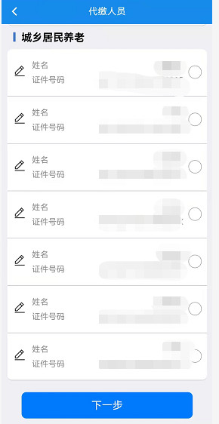
③点击【添加人员】，录入代缴人信息后点击【保存】。

④勾选已添加的代缴人，点击【删除人员】，可以删除已添加代缴人记录。点击信息前方的修改图标，可以修改代缴人信息。
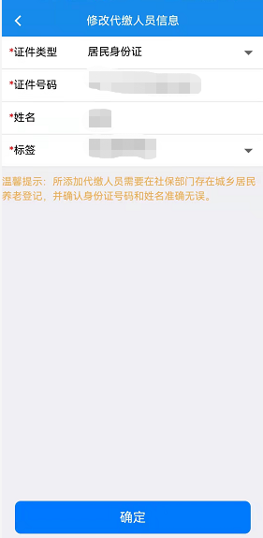
⑤选择一条记录，点击【下一步】，系统自动提取代缴人城乡居民养老保险登记信息，选择缴费类型、缴费档次等信息，确认无误后点击【缴款】，可使用第三方支付（包括微信、支付宝）进行缴款，选择缴款方式后完成缴款即可。
5.缴款成功后，系统提示是否需要打印缴费明细，点击【是】可查看带电子印章的完税证明，点击【保存到相册】可将完税证明下载保存。

（3）移动设备端“楚税通”缴款信息查询
①点击【首页】--->【办税】--->【城乡居民养老保险】--->【城乡居民养老保险缴款信息查询】,如图。
②点击【城乡居民养老保险缴款信息查询】菜单，选择查询条件，点击【查询】。
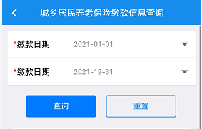
③系统自动查询缴费记录，如果缴费状态为缴款中，可点击【查验状态】，核实缴费结果。如果缴费状态为缴款成功，可点击【开具完税证明】，可查看并保存完税证明至手机相册。
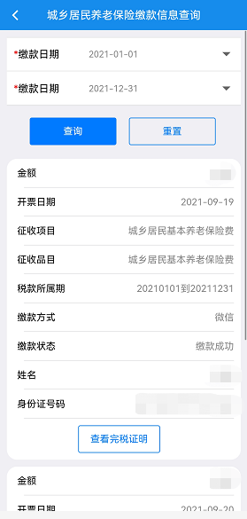

（二）村组代收代缴城乡居民基本养老保险
①点击【首页】--->【办税中心】--->【税费申报及缴纳】--->【其他申报】--->【城乡居民养老保险（村组）】,如下图：

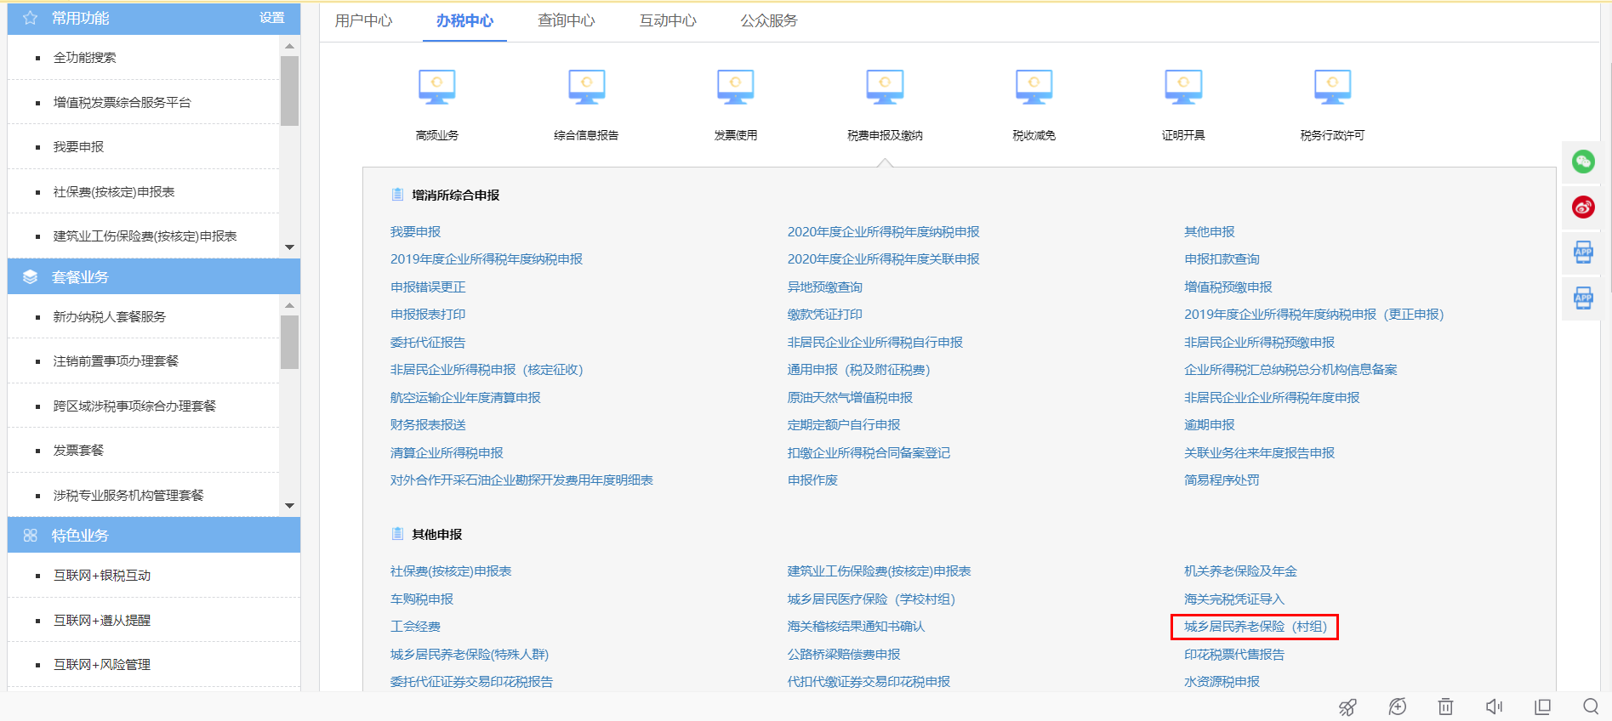

②在【选择申报表】下拉框选择申报表，及所缴费款所属期起止，点击【添加】。带出申报表，点击【选择申报信息】。

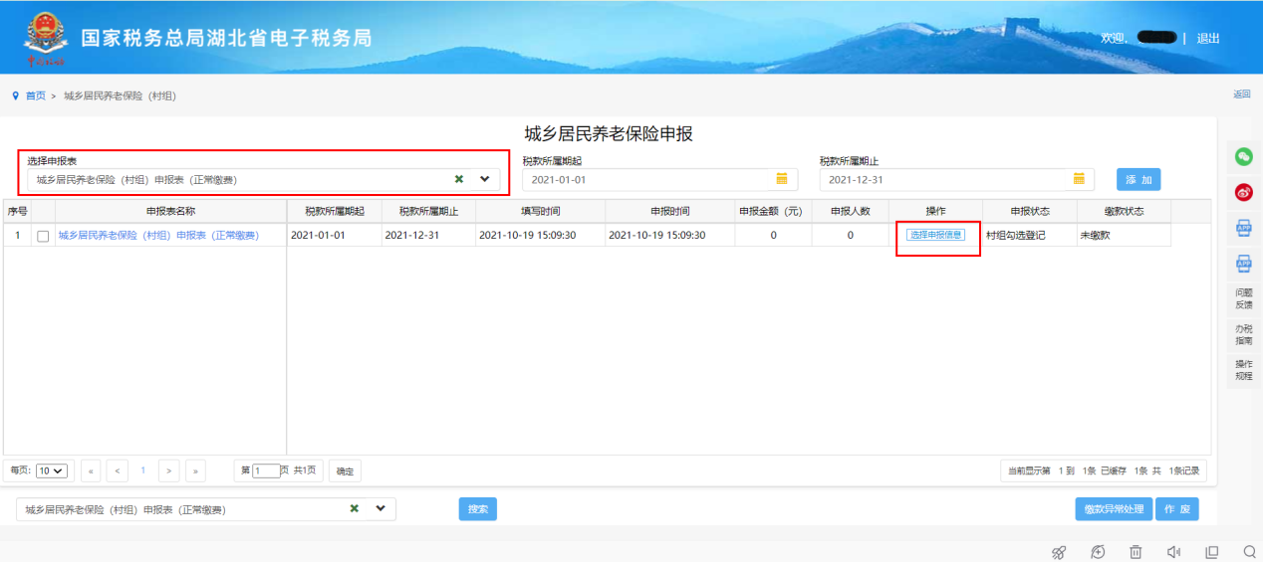
③对应勾选所要申报人员，并点击【选择申报】。
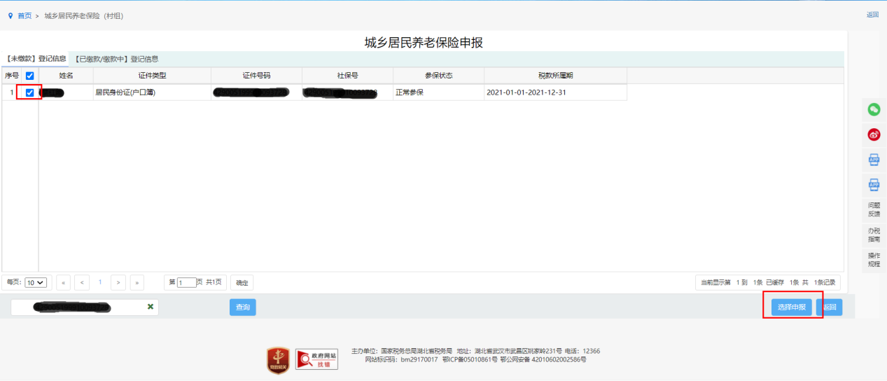
④依次按人点击选择【缴费档次】，确认无误后点击【申报】，系统提供银行端现金缴税（打印银行端缴款凭证）和税库联网缴税（三方协议扣款）两种缴款方式。选择缴款方式后点击【缴款】完成缴款。
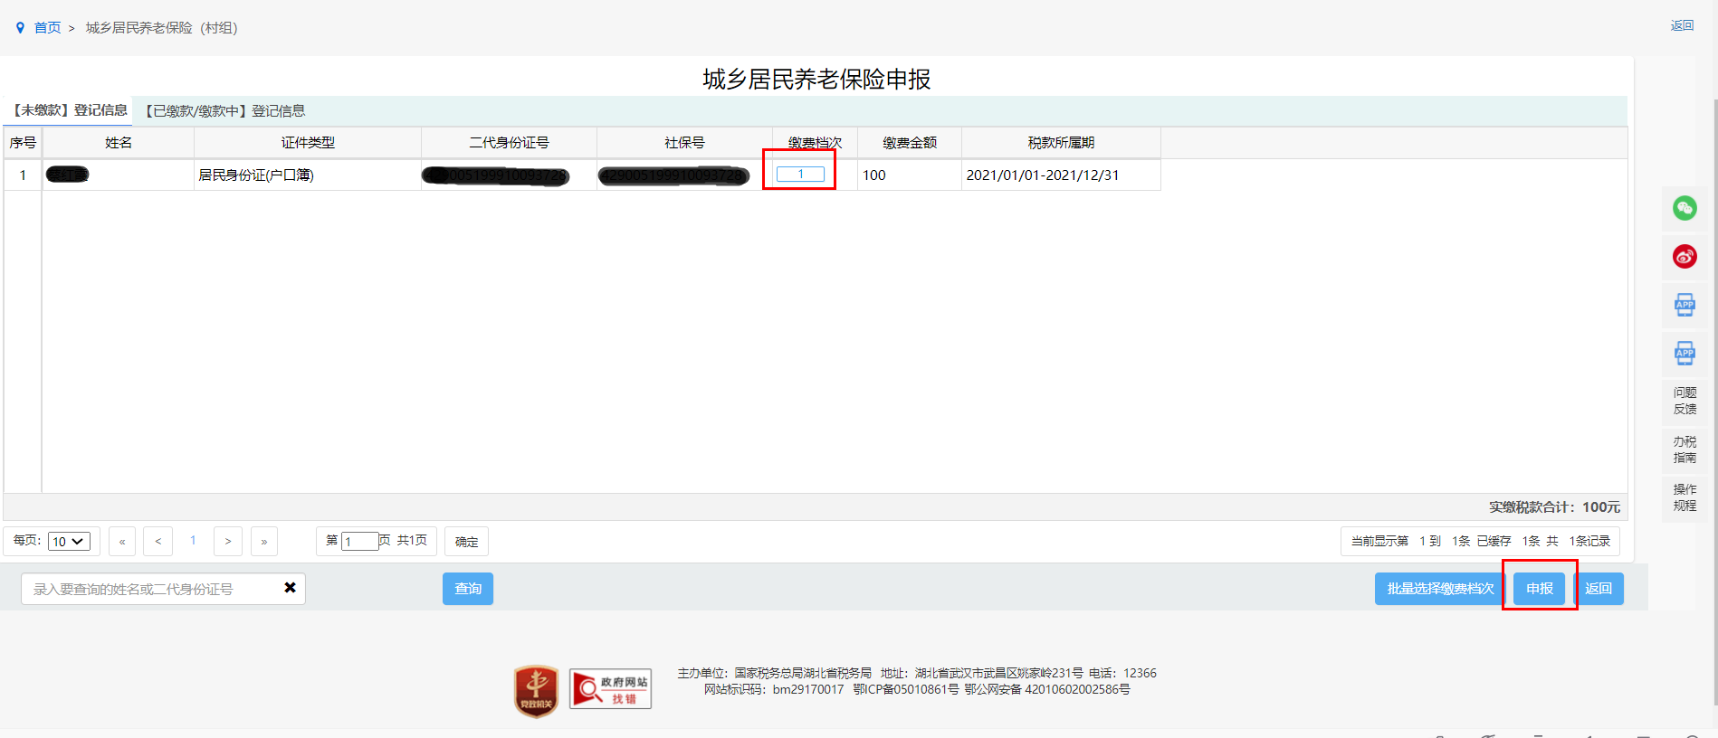
⑤如果因误操作需作废银行端缴款凭证，可点击【缴款异常处理】，作废银行端缴款凭证，作废成功后申报数据恢复为申报成功未缴款状态。如果申报错误，可选择申报记录后点击【作废】，对已申报未缴款的申报表进行作废，作废后可以重新提取核定数据进行申报。

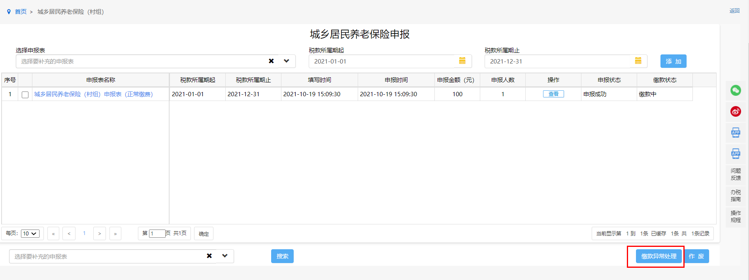

●补充说明：
- 缴费人同时办理补缴及当期两笔费款时，需待第一笔缴款在人社到账后，才能进行下一笔缴款操作，否则后一笔将提示“到账确认失败”。
2.对参加城乡居民养老保险的低保对象、特困人员、易返贫致贫人口、重度残疾人等该类缴费群体，目前按去年代缴单位维护了各地的政府代缴单位和代缴特殊人员之间的关系。若需更改或新增对应关系，应先由人社部门将核准名单推送至对应群体资助代缴单位名下，再由代缴单位使用电子税务局办理申报缴纳。

六．社保费缴纳（灵活就业）

灵活就业人员个人缴纳基本养老、基本医疗保险，可通过PC端湖北省电子税务局和移动设备端楚税通，以上两种途径均可完成自缴和代缴。以下分类做详细阐述：

（一）PC端湖北省电子税务局操作路径

1.PC端湖北省电子税务局自缴
①点击【首页】--->【办税中心】--->【税费申报及缴纳】--->【社保费缴纳（灵活就业）】,如图。
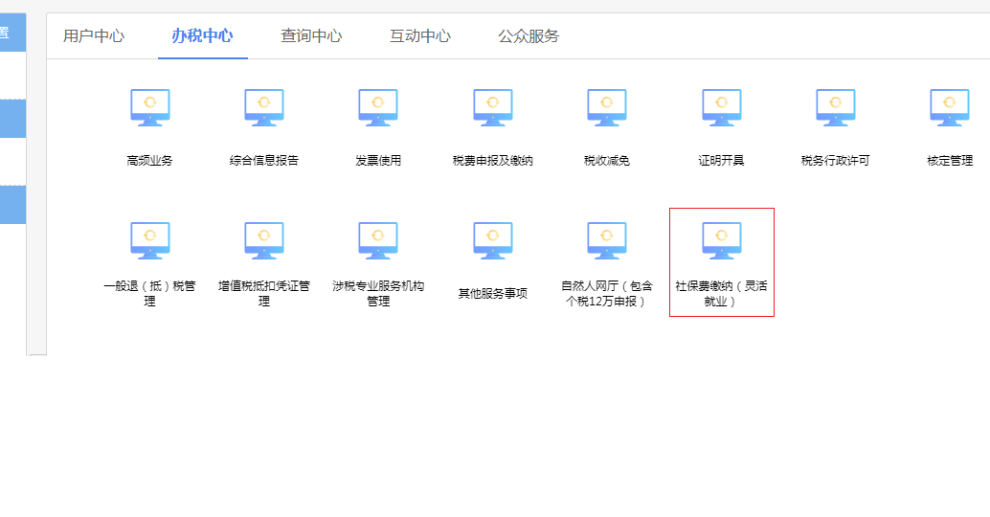
②点击社保费缴纳（灵活就业）菜单，系统自动提取当前登录自然人的灵活就业登记信息，选择险种、核定提取方式、登记所在地、缴费档次、缴费属期等信息，点击【提取核定】。
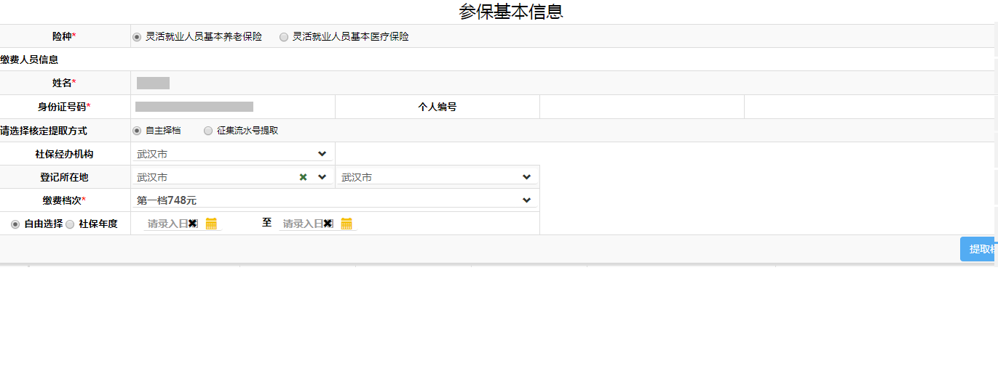
③确认核定金额、核定所属期起止无误后点击【缴款】，通过扫码完成缴款即可。
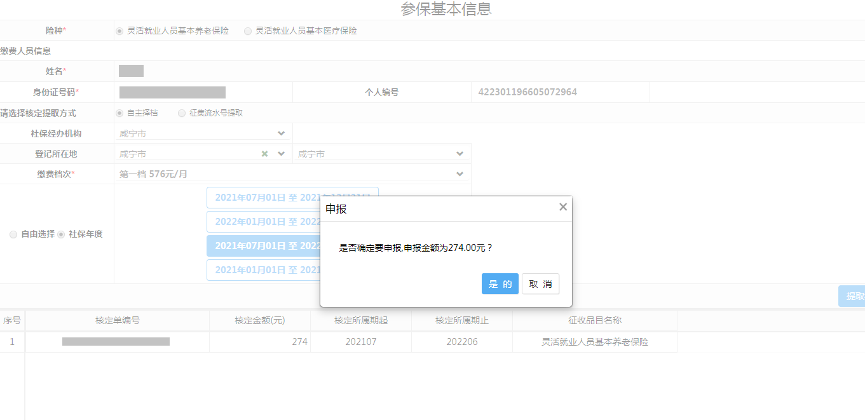
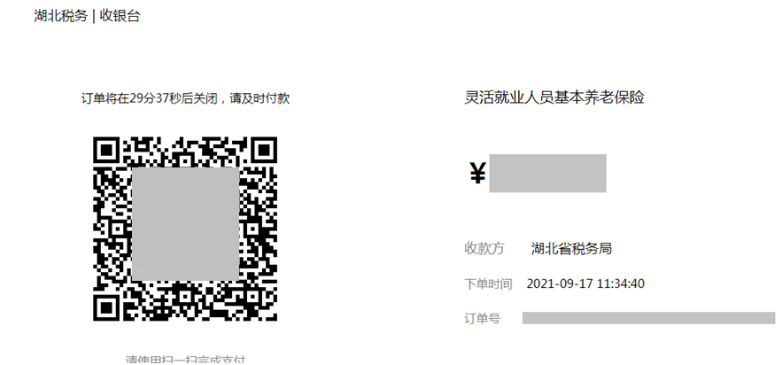

2.PC端湖北省电子税务局代缴
①点击【代缴他人】，可以为他人代缴灵活就业社保费，点击【添加代缴人】，缴费类型选择灵活就业社保费。
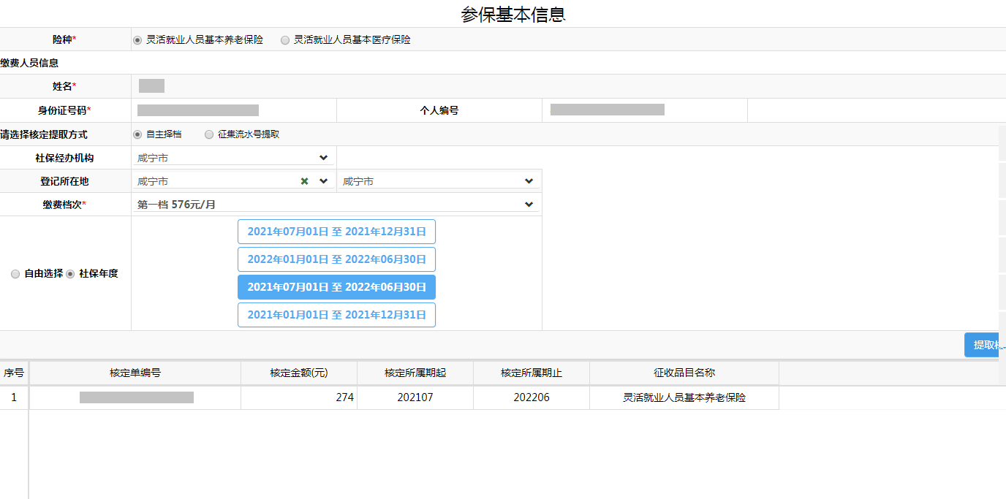
②系统自动查询已添加的代缴人信息，点击【添加人员】，录入代缴人信息，点击【保存】。
③勾选已添加的代缴人信息，点击【删除人员】，可以删除已添加的代缴人信息。
④在社保费缴费（灵活就业）主页面点击【代缴他人】，选择已添加的代缴人信息，系统自动提取被代缴人信息。
⑤选择险种、核定提取方式、登记所在地、缴费档次、缴费属期等信息，点击【提取核定】，确认核定金额、核定所属期起止无误后点击【缴款】，通过扫码完成缴款即可。
⑥缴款成功后，系统提示是否需要打印社保缴费凭证，点击【是】，系统自动下载带电子印章的完税证明PDF文件。
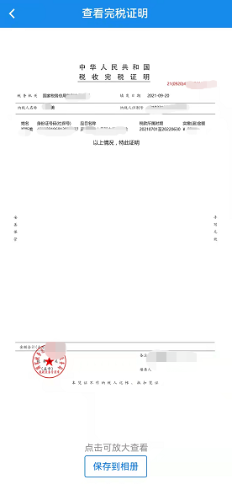

（二）移动设备端“楚税通”操作路径（自缴、代缴）

1.移动设备端“楚税通”自缴
可自行缴费灵活就业社保费，包括灵活就业养老和灵活就业医保。

①点击【首页】--->【办税】--->【灵活就业人员保险】--->【灵活就业人员保险】,如图。
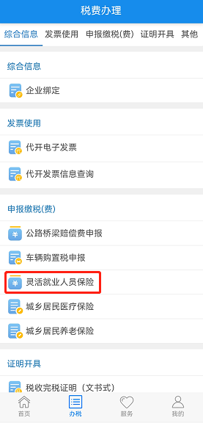
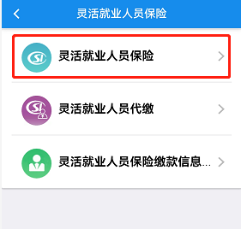
②点击【灵活就业人员保险】菜单，选择险种，系统自动提取当前登录自然人的灵活就业登记信息，再选择登记所在地、征集提取方式、缴费档次、缴费属期等信息，点击【征集信息】。
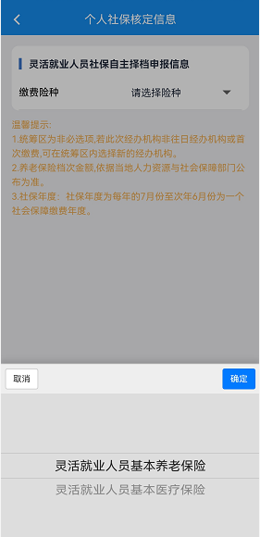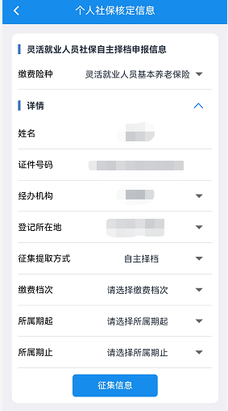
③确认核定金额、核定所属期起止无误后点击【缴款】，系统提供第三方支付（微信、支付宝）、银行卡缴费等多种缴款方式，选择缴款方式后完成缴款即可。
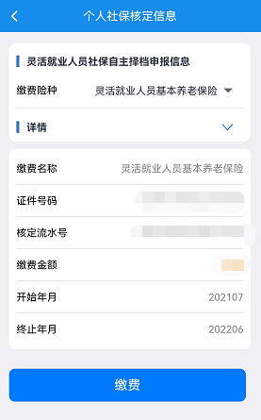

④缴款成功后，系统提示是否需要打印缴费明细，点击【是】可查看带电子印章的完税证明，点击【保存到相册】可将完税证明下载保存。
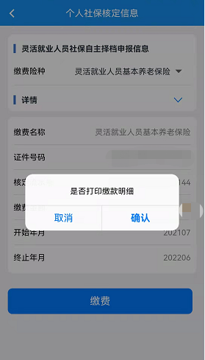

- 补充说明
（1）支付方式如选择银行卡缴费，操作步骤如下：
①在申报缴费页面，选择【银行卡缴费】，点击【立即支付】。
如已签订银行卡缴费两两协议，则选择相应银行账户协议，点击【扫脸支付】，实名认证后完成支付。
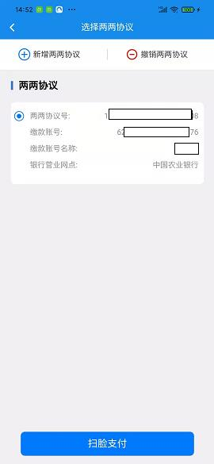
②如未签订银行卡缴费两两协议，在【选择两两协议页面】，点击【新增两两协议】。录入行政区划、银行行别与缴款账户，点击【保存】。
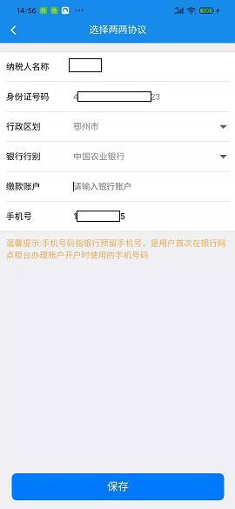
③签订银行卡缴费两两协议需进行实名认证。点击【确认】关闭页面提示后，选择实名认证方式。
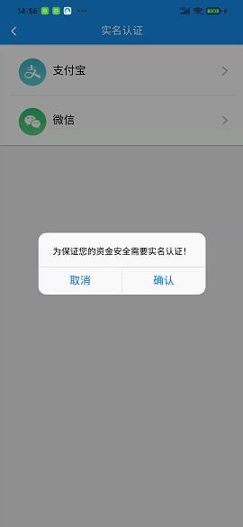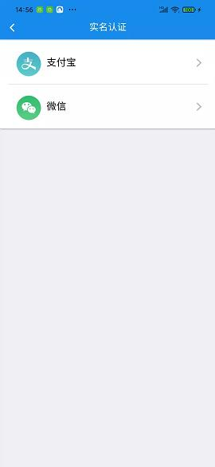

④实名认证通过后，完成银行卡缴费两两协议签订与验证。返回缴费页面，可选择签订的银行卡缴费。

2.移动设备端“楚税通”代缴
可为他人代缴灵活就业社保费，包括灵活就业养老和灵活就业医保。
①点击【首页】--->【办税】--->【灵活就业人员保险】--->【灵活就业人员代缴】,如图。
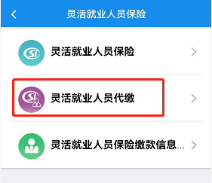
②点击【灵活就业人员代缴】菜单，系统自动查询已添加的代缴人信息。
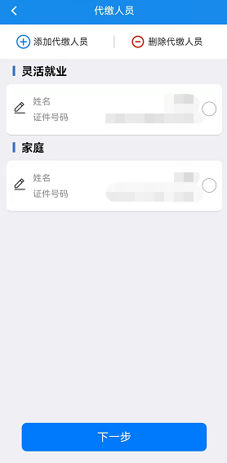
③点击【添加人员】，录入代缴人信息后点击【保存】。
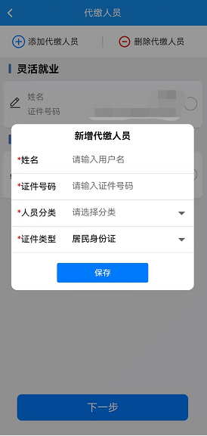

④勾选已添加的代缴人，点击【删除人员】，可以删除已添加代缴人记录。点击信息前方的修改图标，可以修改代缴人信息。
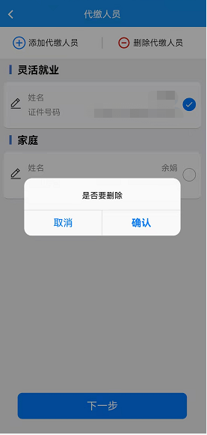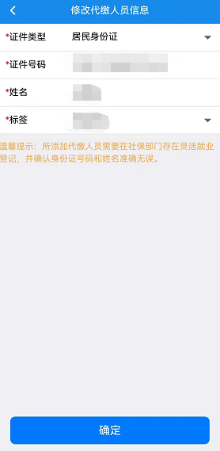
⑤选择一条记录，点击【下一步】，系统自动提取代缴人信息。
⑥选择险种、登记所在地、核定提取方式、缴费档次、缴费属期等信息，点击【征集信息】。
⑦确认核定金额、核定所属期起止无误后点击【缴款】，可使用第三方支付（包括微信、支付宝）进行缴款，选择缴款方式后完成缴款即可。
⑧缴款成功后，系统提示是否需要打印缴费明细，点击【是】可查看带电子印章的完税证明，点击【保存到相册】可将完税证明下载保存。

3.移动设备端“楚税通”缴款信息查询
可查询已缴纳的灵活就业保险信息并开具完税证明。
①点击【首页】--->【办税】--->【灵活就业人员保险】--->【灵活就业人员保险缴款信息查询】,如图。
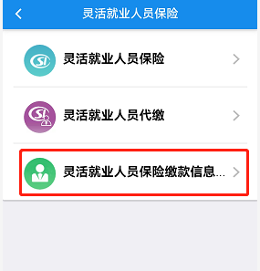
②点击【灵活就业缴费信息查询】菜单，选择查询条件，点击【查询】。
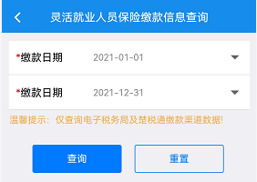
③系统自动查询缴费记录，如果缴费状态为缴款中，可点击【查验状态】，核实缴费结果。如果缴费状态为缴款成功，可点击【开具完税证明】，可查看并保存完税证明至手机相册。
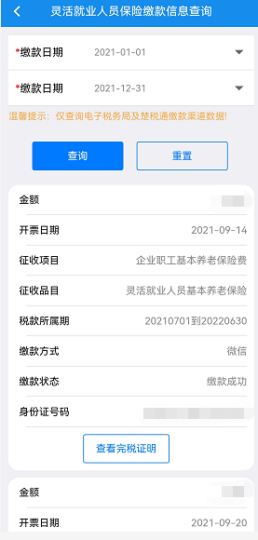

补充说明：
1.人社、医保未上线省级集中版的地市，灵活就业医疗和灵活就业养老开具核定单，在缴费时提示“该人员未参加该险种”情形。在系统优化前急需处理的，需首先联系人社将该人员登记及参保信息传递到共享平台，再联系税务后台同步获取人社医保传递的登记参保信息。
2.灵活就业养老和灵活就业医疗自2019年1月1日之后缴费的（含代征银行缴费）均可在楚税通上开具缴费证明。

